БАКАЛАВРСЬКА РОБОТА
БР.ІП – 25.00.00.000 ІПЗ

Група ІП-21-1

Романюк Богдан
2025
Івано-Франківський національний технічний університет нафти і газу
Інститут інформаційних технологій
Кафедра інженерії програмного забезпечення
Романюк Богдан Андрійович

(прізвище, ім’я, по батькові)

УДК 004.942
(індекс)

БАКАЛАВРСЬКА РОБОТА

Аналіз впливу UX/UI дизайну на успішність програмних продуктів

(назва роботи)

Інженерія програмного забезпечення

( назва освітньої програми)

121– Інженерія програмного забезпечення

(шифр і назва спеціальності)

Робота містить результати власних досліджень, використання ідей, результатів і текстів інших авторів мають посилання на відповідне джерело:

Здобувач освітнього ступеня ____________Романюк Б.А._________________________
(підпис, ініціали та прізвище здобувача)

Науковий керівник __________Михайлюк Ірина Романівна, доцент, к.т.н_____________
(підпис, прізвище, ім’я, по батькові, науковий ступінь, вчене звання керівника)

Допущено до захисту
Завідувач кафедри

_доц._____________Бандура В.В.__
(посада) (підпис) (дата) (ініціали та прізвище)

Івано-Франківськ – 2025
Івано-Франківський національний технічний університет нафти і газу Інститут, факультет інформаційних технологій Кафедра інженерії програмного забезпечення Ступінь вищої освіти бакалавр Спеціальність 121 – Інженерія програмного забезпечення

ЗАТВЕРДЖУЮ:
Зав. кафедрою ІПЗ
доц. В.В. Бандура

“ ” 202 р.

ЗАВДАННЯ
НА БАКАЛАВРСЬКУ РОБОТУ СТУДЕНТОВІ
Романюку Богдану Андрійовичу
(прізвище, ім’я, по-батькові)

- Тема бакалаврської (роботи) “Аналіз впливу UX/UI дизайну на успішність програмних продуктів”
керівник бакалаврської (роботи) Михайлюк Ірина Романівна, доцент, к.т.н. затверджені наказом закладу вищої освіти від “ 28 ” квітня 2025 р. № 264/7
- Строк подання студентом бакалаврської (роботи) 10 червня 2025р.
- Вихідні дані до бакалаврської (роботи) Результати і матеріали отримані під час проходження переддипломної практики
- Зміст розрахунково - пояснювальної записки (перелік питань, які потрібно розробити)
1. Теоретичні засади UX/UI дизайну та їх роль у розробці ПЗ
2. Методологія дослідження впливу UX/UI на успішність продуктів
3. Аналіз взаємозв’язку UX/UI та ключових показників успішності
4. Побудова стратегій з оптимізації UX/UI для підвищення успішності продуктів

- Перелік графічного матеріалу (з точним зазначенням обов’язкових креслень)
1. Приклад результатів A/B-тестування (рис. 2.1, ст. 27)
2. Приклад звіту Google Analytics 4 (рис. 2.2, ст. 28)
3. Приклад Heatmap від Hotjar (рис. 3.3, ст. 28)
4. Приклад user journey mapping від Justinmind (рис. 4.1, ст. 43)
5. Приклад паперового прототипування (рис. 4.2, ст. 44)

- Консультанти розділів бакалаврської (роботи)

Розділ | Консультант | Підпис, дата
Розділ | Консультант | Завдання видав | Завдання прийняв

- Дата видачі завдання

Керівник
__________ ________________ (підпис) ( розшифровка підпису)

Завдання прийняв до виконання _________ ________________
(підпис) ( розшифровка підпису)

КАЛЕНДАРНИЙ ПЛАН

№  з/п | Назва етапів дипломного проекту (роботи) | Строк виконання  етапів проекту | Примітка
1 | Визначення та обґрунтування теми роботи |  | Виконав
2 | Огляд існуючих концепцій, рішень та сервісів в даній області | 28.02.2025 | Виконав
3 | Побудова моделі або алгоритму власного рішення | 05.03.2025 | Виконав
4 | Документування реалізації власного оригінального рішення вибраними засобами | 17.05.2025 | Виконав
5 | Оформлення пояснювальної записки кваліфікаційної роботи | 27.06.2025 | Виконав

Студент – дипломник ___________ ____________________
(підпис) ( розшифровка підпису)

Керівник роботи ___________ ____________________
(підпис) ( розшифровка підпису
АНОТАЦІЯ

Бакалаврська робота містить 49 сторінки, 21 рисунків, список використаних джерел із 65 найменуванням.
Метою роботи аналіз впливу UX/UI дизайну на ключові показники успішності програмних продуктів, а також розробка рекомендацій для їх оптимізації. Дослідження охоплює вивчення теоретичних основ дизайну інтерфейсів, порівняльний аналіз успішних та невдалих кейсів, а також формування практичних стратегій для підвищення конверсії, залученості та лояльності користувачів.
Об'єкт дослідження: програмні продукти з різним рівнем UX/UI-оптимізації.
Предмет дослідження: взаємозв’язок між дизайнерськими рішеннями та бізнес-метриками.
Результати дослідження: було проведено аналітичну роботу щодо впливу UX/UI на успіх ПЗ та запропоновано шляхи оптимізації.
У першому розділі визначено ключові поняття UX/UI, сучасні тенденції та метрики успішності.
Другий розділ присвячено методології аналізу кейсів з використанням A/B-тестування, heatmaps та опитувань користувачів.
У третьому розділі містить аналіз впливу дизайну на конверсію.
Четвертий розділ пропонує інструменти оптимізації: User Journey Mapping, інтеграція AI для аналізу фідбеку, стратегії етичної персоналізації.
Висновок: Проведено аналіз впливу UX/UI-дизайну на успішність програмного продукту, запропоновані рекомендації для зменшення ризику невдач та підвищення лояльності користувачів. Робота має практичну цінність для дизайнерів, продукт-менеджерів та розробників.

КЛЮЧОВІ СЛОВА: UX/UI-ДИЗАЙН, КОНВЕРСІЯ, ЮЗАБІЛІТІ, A/B-ТЕСТУВАННЯ, ПЕРСОНАЛІЗАЦІЯ, МЕТРИКИ УСПІШНОСТІ, КЕЙС-АНАЛІЗ.

ABSTRACT

The bachelor's thesis comprises 49 pages, 21 figures, a list of 65 references.
The aim of the work is to analyze the impact of UX/UI design on key indicators of the success of software products, as well as develop recommendations for their optimization. The study covers the study of the theoretical foundations of interface design, a comparative analysis of successful and unsuccessful cases, as well as the formation of practical strategies for increasing conversion, engagement and loyalty of users.
The object of study: software products with different levels of UX/UI optimization.
The subject of study: the relationship between design decisions and business metrics.
Research results: analytical work was conducted on the impact of UX/UI on the success of software and optimization methods were proposed.
The first chapter defines key concepts of UX/UI, current trends and success metrics.
The second chapter is devoted to the methodology of case analysis using A/B testing, heatmaps and user surveys.
The third chapter contains an analysis of the impact of design on conversion.
The fourth chapter offers optimization tools: User Journey Mapping, AI integration for feedback analysis, ethical personalization strategies.
Conclusion: The analysis of the impact of UX/UI design on the success of a software product was conducted, recommendations were proposed to reduce the risk of failure and increase user loyalty. The work has practical value for designers, product managers and developers.

KEYWORDS: UX/UI DESIGN, CONVERSION, USABILITY, A/B TESTING, PERSONALIZATION, SUCCESS METRICS, CASE ANALYSIS.

Зміст

ВСТУП 7
РОЗДІЛ 1. ТЕОРЕТИЧНІ ЗАСАДИ UX/UI ДИЗАЙНУ ТА ЇХ РОЛЬ У РОЗРОБЦІ ПЗ 9
1.1 Визначення UX/UI: ключові поняття, відмінності та взаємозв’язок 9
1.2. Сучасні тенденції в UX/UI дизайні: аналіз літератури та кейсів 10
1.3. Метрики успішності програмних продуктів: лояльність, конверсія 13
1.4 Висновки по розділу 16
РОЗДІЛ 2. МЕТОДОЛОГІЯ ДОСЛІДЖЕННЯ ВПЛИВУ UX/UI НА УСПІШНІСТЬ ПРОДУКТІВ 18
2.1 Вибір кейсів для аналізу: успішні та невдалі проекти 18
2.2 Критерії порівняння: зручність, естетика, інтерактивність 22
2.3 Методи збору даних: опитування, A/B-тестування, аналіз метрик 25
2.4 Висновки по розділу 28
РОЗДІЛ 3. АНАЛІЗ ВЗАЄМОЗВ’ЯЗКУ UX/UI ТА КЛЮЧОВИХ ПОКАЗНИКІВ УСПІШНОСТІ 30
3.1 Порівняльний аналіз кейсів 30
3.2 Вплив мікровзаємодій та візуальної складової на досвід користувача 34
3.3 Помилки в UX/UI, що знижують ефективність продуктів 38
3.4 Висновки по розділу 40
РОЗДІЛ 4. ПОБУДОВА СТРАТЕГІЇ З ОПТИМІЗАЦІЇ UX/UI ДЛЯ ПІДВИЩЕННЯ УСПІШНОСТІ ПРОДУКТІВ 42
4.1 Інструменти та практики для покращення юзабіліті 42
4.2 Стратегії інтеграції користувацького фідбеку в процес дизайну 47
4.3 Етичні та технічні аспекти персоналізації інтерфейсів 52
4.4 Висновки по розділу 54
ВИСНОВКИ 56
СПИСОК ВИКОРИСТАНИХ ДЖЕРЕЛ 57

ПЕРЕЛІК УМОВНИХ ПОЗНАЧЕНЬ, СИМВОЛІВ, ОДИНИЦЬ, СКОРОЧЕНЬ І ТЕРМІНІВ

AI - Artificial Intelligence
AR - Augmented Reality
CRM - customer relationship management
CSAT - Customer Satisfaction Score
CTA - Call to action
CTR - Click-through rate
FCP - First Contentful Paint
GDPR - General Data Protection Regulation
NLP - Natural language processing
NN/g - Nielsen Norman Group
NPS - Net Promoter Score
SUS - System Usability Scale
TBT - Total Blocking Time
UI – User Interface
UX – User Experience
VR - virtual reality
WCAG - Web Content Accessibility Guidelines

ВСТУП

У наш час UX/UI дизайн перетворився на критичний чинник успіху програмних продуктів. За даними дослідження McKinsey, компанії, які пріоритезують дизайн користувацького досвіду, демонструють на 32% вищі темпи зростання прибутку порівняно з конкурентами, що ігнорують цей аспект [1]. Однак і при таких умовах, багато розробників іноді забувають про дизайн та інтерфейс, зважаючи тільки на функціональну частину, що призводить до втрати аудиторії. Як зазначає Якоб Нільсен, співзасновник Nielsen Norman Group, «користувачі рідко читають веб-сторінки слово за словом; натомість вони сканують сторінку, вибираючи окремі слова та речення» [2]. Це ще раз підтверджує важливість чіткої візуальної структури та інтуїтивної навігації в інтерфейсах.
Актуальність проблеми полягає у великому розриві між теоретичними принципами дизайну і їх практичний вплив на конкретні бізнес-метрики. Наприклад, дослідження компанії Invesp показало, що повторне розміщення закликів до дії («Buy Now») на сторінці може збільшити конверсію на 20% [3]. Це підкреслює важливість не лише дизайну кнопки, але й її розташування та повторення для стимулювання користувачів до покупки. В епоху величезної конкуренції серед цифрових продуктів, навіть незначні UX-рішення можуть стати визначальними для виживання на ринку.
Метою цієї роботи є аналіз ключових елементів UX/UI дизайну, а саме мікровзаємодії, візуальної ієрархії, адаптивності та їхнього впливу на конверсію, лояльність користувачів та загальну ефективність продукту. Основна увага приділяється дослідженню того, як дизайн може впливати на поведінку користувача та бізнес-результати, такі як рівень залученості, повторне використання продукту та задоволеність клієнтів.
Завданням дослідження є проведення порівняльного аналізу кейсів успішного проекту та проблемних рішень у нішевих додатках, а також експериментів з A/B-тестування для оцінки змін у дизайні. Аналіз теми полягає у поєднання принципів гештальт-психології з практичними даними з платформ аналітики, що полегшить вибудувати універсальні рекомендації для розробників, дизайнерів і менеджерів продуктів.
Об’єктом дослідження є процес взаємодії користувача з програним продуктом, зокрема фактори, що формують його досвід і впливають на ключові бізнес-показники.
Предметом дослідження є вплив мікровзаємодій, візуальної ієрархії, адаптивності інтерфейсів та емоційного дизайну на конверсію, лояльність користувачів і загальну ефективність продуктів.
Методи дослідження включають порівняльний аналіз кейсів, A/B-тестування для оцінки змін у дизайні, юзабіліті-тестування за допомогою Hotjar та Google Analytics, а також опитування користувачів для збору фідбеку щодо емоційного сприйняття інтерфейсів.
Наукова новизна дослідження полягає в інтеграції міждисциплінарних підходів. По-перше, робота поєднує класичні теорії дизайну з сучасними даними аналітичних інструментів. По-друге, запропоновано модель оцінки UX/UI, яка враховує не лише технічні параметри, а й емоційний відгук користувачів — наприклад, як мікровзаємодії (анімація кнопок, звуковий супровід) впливають на рівень довіри до продукту.
Практичне значення роботи полягає у можливості застосування рекомендацій для підвищення конверсії будь-якого цифрового продукту. Запропонована модель оцінки дозволить компаніям вимірювати ефективність дизайну через конкретні метрики. Результати будуть корисними для дизайнерів, продукт-менеджерів та маркетологів, які прагнуть створити не лише функціональні, а й привабливі й ефективні інтерфейси, що стимулюють зростання бізнесу.
Бакалаврська робота містить 49 сторінки, 21 рисунків, список використаних джерел із 65 найменуванням.

РОЗДІЛ 1. ТЕОРЕТИЧНІ ЗАСАДИ UX/UI ДИЗАЙНУ ТА ЇХ РОЛЬ У РОЗРОБЦІ ПЗ

UX та UI є фундаментальними концепціями, які формують основу сучасного дизайну програмних продуктів. Їхнє розуміння вимагає не лише знання термінології, але й глибокого аналізу їх еволюції, взаємодії та впливу на користувача.

1.1 Визначення UX/UI: ключові поняття, відмінності та взаємозв’язок

UX охоплює всі сторони взаємодії між продуктом та користувачем, включаючи емоції, сприйняття, комфортність і продуктивність. Як описано Дональдом Норманом, який ввів термін у 1990-х роках, UX стосується «всіх аспектів досвіду користувача під час використання системи» [4]. До UX входять:
- Дослідження користувачів: інтерв’ю, опитування, створення персонажів (user personas) для виявлення потреб.
- Проектування інформаційної архітектури: побудова user flow, карт користувацьких сценаріїв (customer journey maps).
- Тестування юзабіліті: виявлення "болючих точок" через методи, як-то юзабіліті-тести або heatmap-аналіз.
UI, натомість, – це зовнішність продукту: кнопки, іконки, кольори, типографіка, анімації та інші елементи, завдяки яким користувачі керують системою. На відміну від UX, UI базується на естетиці та технічній реалізації інтерфейсу, забезпечуючи його інтуїтивність та привабливість [5]. UI включає в себе:
- Візуальний дизайн: кольорова психологія (наприклад, синій асоціюється з довірою), типографіка, відповідність принципам контрасту та балансу.
- Технічна реалізація: адаптація інтерфейсів під різні пристрої, використання бібліотек, як-то Material Design [7].
- Мікровзаємодії: анімації, звуки, тактильний зворотній відгук (наприклад, вібрація при кліку в додатках), що покращують відчуття "живого" інтерфейсу.
Звертаючись до досліджень, інтуїтивний UI та UX, та їх взаємодія між собою можуть збільшити конверсію на 200%, тому цьому необхідно приділяти більше уваги [8].
Щодо відмінностей, то завдання UX визначається, як працює продукт: його логіка навігації, швидкість виконання задач, тоді як UI відповідає за зовнішній вигляд та відчуття інтерфейсу. Процес UX-дизайну починається з аналізу потреб користувачів (інтерв’ю, опитування), а UI-дизайн стартує після формування структури продукту, утримуючи уваги на візуалізації. В результаті UX – це сценарій взаємодії, а от UI – кольорові палітри, графічні макети, дизайн-системи.
Незважаючи на відмінності, UX та UI є нерозривно пов’язаними між собою. Наприклад, інноваційний UI може підвищити задоволеність користувача, що є завданням UX, але лише за умови, що він підкріплений зрозумілою навігацією. Як показують дослідження NN/g, сучасні рекомендації щодо розробки дизайну передбачають виділення приблизно 10% бюджету проекту на забезпечення юзабіліті. Ці інвестиції сприяють створенню інтуїтивно зрозумілих інтерфейсів, що підвищує задоволеність користувачів і загальну ефективність роботи системи [6].

1.2. Сучасні тенденції в UX/UI дизайні: аналіз літератури та кейсів

Сучасний UX/UI дизайн перебуває під впливом технологічних інновацій, змін у поведінці користувачів та глобальних трендів, таких як зростання ролі штучного інтелекту (ШІ) та необхідність етичного проектування. На основі аналізу актуальних джерел та кейсів можна виділити ключові тенденції, які
формують індустрію у 2025 році.
Персоналізація за допомогою штучного інтелекту (ШІ)
ШІ став основним інструментом для створення індивідуалізованого досвіду. Системи на базі машинного навчання аналізують поведінку користувачів, передбачають їхні потреби та адаптують інтерфейси у реальному часі.
Автоматизації рутинних задач: генерація варіантів інтерфейсів, аналіз даних користувачів, створення прототипів. Наприклад, Figma інтегрувала ШІ для автоматизації створення компонентів на основі текстових запитів [9].
Персоналізації: алгоритми ШІ аналізують поведінку користувачів, адаптуючи контент у реальному часі. Netflix та Spotify використовують цей підхід для рекомендацій контенту, створюючи високо персоналізований досвід для кожного користувача [10].
Генерації контенту: інструменти на кшталт Relume.io створюють тексти, ілюстрації або 3D-елементи, скорочуючи час розробки [11].
Однак надмірна покладання на ШІ може призвести до втрати креативності. Як зазначають експерти NN/g, результати роботи ШІ варто розглядати як «перший макет», який потребує перевірки та доопрацювання [12].
Імерсивні технології: AR/VR та 3D-дизайн
Розширена (AR) та віртуальна (VR) реальність виходять за межі ігор, знаходячи застосування в e-commerce, освіті та медицині. Приклади:
IKEA Place – це AR-додаток дозволяє користувачам «розміщувати» меблі у своєму інтер’єрі [10].
Apple Vision Pro – це пристрій, який стимулював розвиток просторового дизайну (spatial design), де інтерфейси інтегруються у 3D-середовище [11].
3D-елементи також стали стандартом для веб-дизайну. Вони використовуються для візуалізації продуктів (наприклад, 360° перегляд) та створення інтерактивних історій. Технології WebGL і ARCore роблять такі рішення доступними навіть для складних проектів [13].
Емоційний та інклюзивний дизайн
Сучасні інтерфейси орієнтуються не лише на функціональність, але й на емоційний зв’язок з користувачем. Це включає:
Мікровзаємодії: анімації кнопок, відгук дотику (наприклад, вібрація при кліку) покращують відчуття «живого» інтерфейсу. Додаток Airbnb використовує плавні переходи для підвищення задоволеності користувачів [10].
Етичні практики: зростає увага до доступності (accessibility) та цифрової етики. Наприклад, YouTube впровадив автоматичні субтитри, а Microsoft розробив Inclusive Design Toolkit для створення продуктів, доступних для всіх [10].
Темний режим (Dark Mode): став обов’язковим стандартом через зменшення навантаження на зір та енергозбереження на OLED-екранах. Twitter та Slack використовують адаптивні теми, які змінюються залежно від освітлення [14, 10].
Візуальні тренди: неоморфізм, скломорфізм та кінетична типографіка
Неоморфізм: поєднує мінімалізм плоского дизайну з реалістичними тінями, створюючи ефект «витиснених» елементів. Незважаючи на естетику, стиль критикують за низьку контрастність, що ускладнює використання людьми з вадами зору [14, 10].
Скевоморфізм: прозорі елементи з ефектом матового скла, популярні після оновлення macOS Big Sur. Використовуються для створення глибини без перевантаження інтерфейсу [15].
Кінетична типографіка: рухомий текст застосовується для акцентування уваги. Наприклад, сайти з прокручуваними анімаціями підвищують зручність використання, підкреслюють контент і сприяють захопливому візуальному враженню [13].
Еволюція інструментів та процесів
Дизайн-системи: Figma, Adobe XD та інші платформи стандартизують компоненти, що прискорює роботу команд. Material Design від Google та Fluent Design від Microsoft залишаються лідерами у цій сфері [14].
Безкодовий дизайн: інструменти на кшталт Webflow дозволяють створювати складні сайти без участі розробників, інтегруючи ШІ для генерації контенту [11].
Сучасні тенденції в UX/UI дизайні відображають пошук балансу між інноваціями та практичністю. Інтеграція ШІ, AR/VR та емоційного дизайну відкриває нові можливості, але вимагає уваги до етичних аспектів та доступності. Майбутнє належатиме дизайнерам, які поєднують технічні навички з глибоким розумінням потреб користувачів. Для успіху в індустрії необхідно адаптуватися до змін, використовуючи тренди як інструмент, а не як самоціль.

1.3. Метрики успішності програмних продуктів: лояльність, конверсія

Успіх програмного продукту визначається не лише технічною досконалістю, і ще більше тим, чи відповідає він потребам користувачів та чи досягає бізнес цілей. Для оцінки ефективності використовуються метрики, що кількісно визначають взаємодію аудиторії з продуктом. Ці показники допомагають зрозуміти, як елементи UX/UI впливають на кінцевий результат – від задоволеності користувачів до фінансової стабільності проекту. Розглянемо ключові метрики, їх взаємозв’язок та приклади з реальних кейсів.
Користувацька лояльність
Лояльність – це готовність користувачів повертатися до продукту, рекомендувати його іншим та обирати його, навіть коли доступні альтернативи. Вона формується через емоційний зв’язок із брендом, який залежить від якості користувацького досвіду.
Net Promoter Score (NPS) – найрозповсюджений показник для вимірювання лояльності. Він базується на питання «Наскільки ймовірно, що ви порекомендуєте цей продукт іншим?». Відповіді оцінюються за шкалою від 0 до 10, де 9-10 – це «прихильники», 7-8 – «нейтральні», а 0-6 – «критики». Формула розрахунку має такий вигляд:
NPS = % «прихильників» / % «критиків»
Наприклад, у 2017 році Apple мала NPS 72%, що вважається винятковим. Це досягається завдяки інтуїтивно зрозумілому інтерфейсу, високоякісному сервісу та емоційному дизайну продукту [16].
Коефіцієнт повторення – ще один ключовий показник. Наприклад, соціальна мережа TikTok фіксує, що в середньому користувачі відкривають додаток не менше 19 разів на день. Це пов’язано з алгоритмами персоналізації, які аналізують перегляди та пропонують відповідний контент [17].
Як UX/UI впливає на лояльність:
- Скорочений час навчання: Якщо користувач швидко розуміє, як працює продукт, він з більшою ймовірністю повернеться. На це впливають як розташування елементів, тексту, шрифт, кольорова гама, так і емоційний супровід.
- Емоційний дизайн: Мікровзаємодії, такі як анімації та звукові ефекти, відіграють ключову роль в емоційному дизайні, допомагаючи створювати позитивні асоціації у користувачів. Ці невеликі елементи взаємодії можуть значно покращити користувацький досвід, роблячи інтерфейси привабливішими та інтуїтивно зрозумілими.
Конверсія
Конверсія – це відсоток користувачів, які виконують цільову дію: покупку, реєстрацію, підписку. Вона безпосередньо пов’язана з ефективністю інтерфейсу.
Приклади оптимізації:
- Кнопка «Купити в один клік» від Amazon підвищує коефіцієнт конверсії.
Впровадження Amazon функції оформлення замовлення одним кліком значно спростило процес покупки, зменшивши кількість кроків, необхідних для завершення транзакції. Це спрощення пов’язане зі збільшенням коефіцієнта конверсії, що особливо вигідно для покупців, які користуються мобільними пристроями та часто стикаються зі складними процедурами оформлення замовлення. Простота та ефективність замовлення одним кліком не лише покращує досвід покупок, але й сприяє лояльності клієнтів та повторним покупкам [18].
- Оптимізація кольору кнопок в A/B-тестуванні.
A/B-тестування продемонструвало, що колір кнопок заклику до дій (CTA) може впливати на поведінку користувачів. Наприклад, експеримент, що порівнював червоні та зелені кнопки, показав, що червона кнопка перевершила зелену показником CTR, коефіцієнтом конверсії та залученістю користувачів. Зокрема, червона кнопка досягла на 25% вищого CTR та на 18% більшого коефіцієнта конверсії. Ці результати свідчать про те, що певні кольори можуть привертати більше уваги та спонукати до більшої взаємодії користувачів [19].
Фактори, що впливають на конверсію:
- Інформаційна архітектура: Логічна структура меню знижує показники відмов.
- Візуальна ієрархія: Акцент на ключових елементах (наприклад, ціна, кнопка «Купити») спрямовує користувача до цільової дії.
Утримання (Retention Rate)
Утримання користувачів показує, наскільки добре продукт здатний утримувати користувачів протягом тривалого часу. Високий рівень утримання свідчить про те, що продукт залишається корисним з часом.
Яскравим прикладом утримання користувачів є TikTok, провідна платформа соціальних мереж, яка продемонструвала високі показники утримання користувачів. Згідно з аналізом Sensor Tower, 29% користувачів після установки TikTok відкривали додаток щоденно у другому кварталі 2022 року (рис. 1.1), що свідчить про високий рівень залученості користувачів [20].
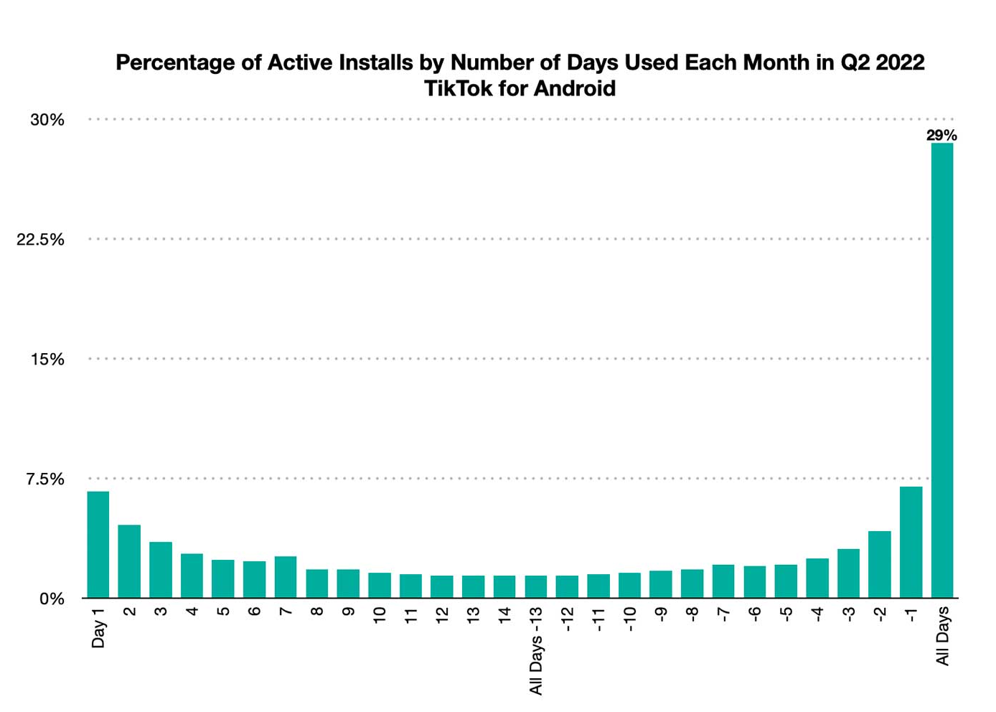
Рисунок 1.1 – Графік щоденного залучення користувачів TikTok

Способи для підвищення рівня утримання:
- Персоналізація: адаптація контенту під інтереси користувача (наприклад, рекомендації Spotify)
- Гейміфікаці: використання системи нагород для мотивації.
Взаємодія метрик
Метрики працюють у системі (рис. 1.2.).

Рисунок 1.2 – Система взаємодії метрик

1.4 Висновки по розділу

У першому розділі дослідження було розкрито теоретичні основи UX/UI дизайну, проаналізовано сучасні тенденції в цій галузі та визначено ключові метрики успіху програмних продуктів. Результати підтверджують, що UX та UI є взаємодоповнюючими компонентами, що формують ефективність, привабливість та конкурентоспроможність цифрових рішень. Встановлено, що їхня синергія впливає на ключові бізнес-метрики: лояльність, конверсію та утримання клієнтів.
Проаналізовано сучасні тенденції в UX/UI дизайні, включаючи інтеграцію штучного інтелекту для персоналізації, використання AR/VR для створення захопливих інтерфейсів та зростаючу роль етичного та інклюзивного дизайну. Показано, що такі інструменти, як Figma або Webflow, у поєднанні з алгоритмами штучного інтелекту, значно пришвидшують розробку, але вимагають балансу між автоматизацією та креатівністю.
Також приділено увагу показникам ефективності, які якісно оцінюють вплив дизайну на результати бізнесу: оптимізація інтерфейсу, персоналізація контенту та емоційний дизайн.
В результаті було підтверджено, що UX/UI дизайн є стратегічним інструментом, який перетворює технічні рішення на людино-орієнтовані продукти. У наступних розділах буде проведене порівняльне дослідження випадків, щоб визначити конкретні закономірності впливу дизайну на успіх програмних рішень у різних галузях.

РОЗДІЛ 2. МЕТОДОЛОГІЯ ДОСЛІДЖЕННЯ ВПЛИВУ UX/UI НА УСПІШНІСТЬ ПРОДУКТІВ

На сучасному висококонкурентному цифровому ринку аналіз UX/UI дизайну є критично важливим для розуміння причин успіху чи невдачі програмних продуктів. У цьому розділі описано методологічний підхід до дослідження, включаючи: вибір кейсів, критерії бенчмаркінгу, інструменти збору даних та аналітичні методи. Головна мета – виявити закономірності між дизайнерськими рішеннями та ключовими бізнес-показниками, такими як конверсія, утримання користувачів та лояльність.

2.1 Вибір кейсів для аналізу: успішні та невдалі проекти

Аналіз впливу UX/UI на успіх програмних продуктів вимагає ретельного відбору випадків, що демонструють як позитивні, так і негативні результати дизайнерський рішень. Для цього було обрано 6 проектів з різних категорій, що дозволяє виявити універсальні закономірності та специфічні помилки. Вибір здійснювався за такими критеріями:
- Доступність публічних даних. Показники ефективності, звіти компаній, відгуки користувачів.
- Контраст між успіхом і невдачею. Аналіз пар конкуруючих продуктів з протилежними результатами.
- Різноманітність підходів UX/UI. Від мінімалістичних до складних інтерактивних інтерфейсів.
Нижче наведено детальний аналіз усіх вибраних випадків:

Таблиця 2.1
Вибрані кейси для аналізу
Продукт | Категорія | Статус | Ключові UX/UI характеристики
Airbnb | e-commerce | Успішний | Спрощений пошук, елементи «довіри і безпеки»

Продовження таблиці 2.1
Продукт | Категорія |  | Статус | Ключові UX/UI характеристики
Quibi | Стрімінг |  | Невдалий | Неінтуїтивний перехід вертикальний – горизонтальний
Duolingo |  | Освіта | Успішний | Гейміфікація, персоналізовані курси
Google+ |  | Соціальні мережі | Невдалий | Перевантажений інтерфейс, відсутність унікальності
Revolut |  | Фінтех | Успішний | Прогресивне розкриття функцій, інфографіка витрат
Snapchat |  | Соціальні мережі | Невдалий | Порушення звичок користувачів, складний інтерфейс

- Airbnb: Успіх завдяки спрощеній навігації
Категорія: e-commerce
Статус: Успішний
Ключові характеристики:
- Візуальна ієрархія: Великі зображення житла, чіткі фільтри (ціна, місце розташування, тип житла)
- Довіра та безпека: Блоки відгуків, перевірка господаря, гарантія безпеки.
- Мікровзаємодії: Анімація під час бронювання, інтерактивна карта.
Результати:
- Зростання зростання коефіцієнта конверсії на 30% протягом першого року після редизайну в 2014 році [21].
- NPS становив 74%, який був одним з найвищих показників в галузі [22].
- Quibi: Провал через неінтуїтивний UX
Категорія: Стрімінг
Статус: Невдалий
Ключові характеристики:
- Складний перехід між режимами. Користувачі не розуміли, як змінити орієнтацію відео (вертикальна/горизонтальна).
- Відсутність соціальних функцій. Неможливість ділитися контентом або коментувати.
- Перевантажений інтерфейс. Надмірна кількість налаштувань для короткого контенту.
Результати:
- Швидка втрата кількості платних підписок [23].
- Платформа проіснувала тільки пів року після запуску [23].
- Duolingo: Успіх через гейміфікацію
Категорія: Освіта
Статус: Успішний
Ключові характеристики:
- Гейміфікація. Бали, рівні та щоденні винагороди.
- Персоналізація: Адаптивні курси на основі прогресу.
- Мінімалістичний дизайн: Увага на контенті без відволікаючих факторів.
Результати:
- Загальна кількість платних передплатників становила 8 мільйонів у другому кварталі 2024 році, що на 52% більше, ніж в аналогічному кварталі минулого року [24].
- Щоденна кількість активних користувачів становила 34 мільйона, що на 59% більше цього кварталу минулого року [24].
- Google+: Провал через перевантажений інтерфейс
Категорія: Соціальна мережа
Статус: Невдалий
Ключові характеристики:
- Надмірні функції. «Circles» (кола, окремі групи контактів), «Hangouts» (відео-чати), «Communities» (спільноти) в одному інтерфейсі.
- Відсутність унікальності. Нічим не відрізняється від Facebook, але є складнішим.
- Складність навігації. Користувачі не розуміли, як створити групу або додати друзів
Результати:
- 90% сесій користувачів тривали менше 5 секунд перед закриттям в 2019 році [25].
- Втрати 500 мільйонів доларів інвестицій [26].
- Revolut: Успіх через інтуїтивний фінтех-дизайн
Категорія: Фінтех
Статус: Успішний
Ключові характеристики:
- Поступове розгортання функцій. Нові користувачі отримують доступ до функцій поступово.
- Візуалізація витрат. Графіки в режиму реального часу, категоризація транзакцій.
- Мікровзаємодії. Анімації під час переказів, звукові підтвердження.
Результати:
- За 2024 рік клієнтська база зросла на 38%, а загальний баланс клієнтів зріс на 66% завдяки збільшенню рівня залученості [27].
- Дохід групи зріс на 72% до 4 мільярдів доларів США [27].
- Snapchat (редизайн 2018): Провал через порушення звичок
Категорія: Соціальна мережа
Статус: Невдалий
Ключові характеристики:
- Редизайн інтерфейсу. Розділи «Історії» та «Чат» були об’єднані, що заплутало користувачів.
- Відсутність персоналізації. Алгоритм показував контент випадковим чином, а не на основі інтересів.
- Скарги користувачів. Мільйон підписів під петицією про повернення старого дизайну [28].
Результати:
- Акції компанії впали на 17% після редизайну [28].
- Втрата 3 мільйонів активних користувачів за 3 місяці [28].
В результаті було виявлено такі закономірності:
- Інтуїтивний інтерфейс (Airbnb, Revolut) – критично важливий для утримання користувачів.
- Поступове ускладнення (Duolingo) – запобігає перевантаженню.
- Заснований на звичці (Snapchat) – будь-які зміни мають бути поступовими.
- Унікальність (Google+) – копіювання функцій без інновацій призводить до невдачі.

2.2 Критерії порівняння: зручність, естетика, інтерактивність

Аналіз впливу UX/UI на успіх програмних продуктів вимагає чітких критеріїв, які дозволяють кількісно та якісно оцінити ефективність дизайнерський рішень. Було розглянуто чотири ключові параметри: зручність використання, естетика, інтерактивність та швидкість виконання завдань. Кожен з них підтверджується даними наукових досліджень, кейсів компаній та аналітичних платформ.
Зручність (Usability)
Зручність використання визначає, наскільки інтуїтивно користувач може взаємодіяти з продуктом без додаткових інструкцій. Вона охоплює навігацію, структуру меню, доступність функцій та зрозумілість інтерфейсу.
Ключові показники:
- Час виконання завдання. Середній час, необхідний для виконання цільової дії.
- Коефіцієнт помилок. Частота помилок, які користувачі допускають під час використання продукту.
- Оцінка задоволеності (SUS). Шкала від 1 до 100, яка відображає суб’єктивну оцінку зручності використання [29]
Приклади:
- Стартап Revolut залучив мільярди доларів інвестицій, значною мірою завдяки своєму зручному мобільному додатку [30].
- У статті на Apptunix зазначено, що «одним з факторів невдачі Google+ був незручний інтерфейс користувача» [31].
Естетика (Aesthetics)
Естетика стосується візуальної привабливості інтерфейсу, включаючи кольорову палітру, типографіку, іконографію та баланс елементів. Вона формує перше враження та впливає на емоційний зв’язок із продуктом.
Ключові показники:
- Відсоток відмов (Bounce Rate). Частота, з якою користувачі залишають сторінку без взаємодії.
- Час на сторінці. Середній час, який користувач проводить на сайті.
- NPS показник. Готовність рекомендувати продукт іншим.
Приклади:
- Зміна кольору кнопки «Купити» на Amazon призвела до збільшення продажів на мільйони доларів на рік [30].
- Згідно з внутрішніми даними Spotify, персоналізовані плейлисти становлять понад 30% загального часу прослуховування на платформі, що демонструє ефективність персоналізованого підходу до контенту [32].
Інтерактивність (Interactivity)
Інтерактивність визначає, наскільки динамічно та належним чином користувач взаємодіє з елементами інтерфейсу. Вона включає анімацію, мікровзаємодії, зворотній відгук про дію та поведінкову адаптацію.
Ключові показники:
- Коефіцієнт кліків (CTR). Відсоток кліків на інтерактивних елементах.
- Глибина перегляду. Кількість сторінок за сеанс.
- Коефіцієнт відтоку (Churn Rate). Відсоток користувачів, які припинили використання.
Приклади:
- Duolingo використовує анімацію персонажів, яка реагує на дії користувача, роблячи процес навчання більш інтерактивним та захопливим [33].
- Snapchat втратив у ринковій вартості після невдалого редизайну [28], через який зменшилася інтерактивність.
Швидкість виконання задач (Task Efficiency)
Цей критерій вимірює, як швидко користувачі досягають своїх цілей. Він включає оптимізацію процесів, скорочення кількості кроків та технічну продуктивність (швидкість завантаження, відгук сервера).
Ключові показники:
- FCP. Час до першого відображення контенту.
- TBT. Загальний час блокування основного потоку.
- Задоволеність продуктивністю. Оцінка користувача за шкалою від 1 до 5.
Приклади:
- Airbnb використовує штучний інтелект для автоматизації ціноутворення, написання описів оголошень та відповідей на запити мандрівників, допомагаючи домовласникам ефективніше керувати своїми оголошеннями [34].
- Quibi зіткнувся з проблемами залучення користувачів та технічними труднощами, у зв’язку з проблемами виконання задач, що призвело до закриття платформи [23].

Таблиця 2.2
Порівняльний аналіз критеріїв у кейсах
Критерій | Успішний кейс: Airbnb | Невдалий кейс: Google+
Зручність | Пошук на базі ШІ.  Airbnb впровадив машинне навчання для персоналізації результатів пошуку, що підвищило релевантність та кількість бронювань [35]. | Складна навігація.  Інтерфейс Google+ ускладнював навігацію у застосунку, що призвело до низької залученості користувачів [36].
Естетика | Висока задоволеність.  Регулярні оновлення дизайну застосунку підвищили NPS до 74 [37]. | Низька задоволеність.  Дизайн Google+ не зміг утримати користувачів, NPS коливався близько 32 [36].

Продовження таблиці 2.2
Критерій | Успішний кейс: Airbnb | Невдалий кейс: Google+
Інтерактивність | Збільшення CTR на 21%.  Рекомендації схожих оголошень на основі ШІ збільшили показники кліків на залученість користувачів [38]. | Низький CTR (≈ 5%).  Google+ не пропонував переконливих елементів заклику до дій та мікровзаємодій [36].
Швидкість | Оптимізація пошуку.  Алгоритми ШІ скоротили час відображення результатів (FCP ≈ 1,8 с) [35]. | Повільне завантаження.  Середній FCP у Google+ становив близько 3,5 с, що негативно вплинуло на UX [36].

2.3 Методи збору даних: опитування, A/B-тестування, аналіз метрик

Для вивчення впливу UX/UI на успіх продукту використовується різноманітні способи збору даних, що дозволяє отримувати як кількісні, так і якісні результати. У цьому розділі описано три ключові підходи: опитування користувачів, A/B-тестування та аналіз метрик за допомогою таких інструментів, як Google Analytics та Hotjar.
Опитування користувачів
Опитування – це прямий спосіб зрозуміти думки та потреби користувачів, і вони дозволяють збирати суб’єктивні дані, що доповнюють аналітику.
Типи опитувань:
- NPS. Оцінює лояльність.
- CSAT. Вимірює задоволеність конкретним процесом.
- Юзабіліті-опитування. Зосереджені на зручності інтерфейсу.
Прикладом є флагманське програмне забезпечення Autodesk для CAD/PLM, яке було предметом дворічного дослідження UX, в якому саме простота використання пояснювала 39% готовності користувачів рекомендувати продукт, а загальні фактори UX пояснювали до 40% відхилення показника, еквівалентному показнику NPS, до внесення будь-яких змін у дизайн. Після впровадження цільових покрашень UX (спрощення ключових робочих процесів та підвищення зрозумілості інтерфейсу) Autodesk зафіксував 3-бальне підвищення показника ймовірності рекомендації протягом одного року [39].
Для реалізації опитувань можуть використовуватися такі інструменти:
- SurveyMonkey для створення анкет.
- TypeForm – інтерактивні опитування з візуальними елементами.
- Google Forms – безкоштовний інструмент для базових досліджень.
Перевагами такого виду підходу є простота реалізації та можливість отримувати детальні коментарі, а до недоліків відноситься ризик упередженості, що відповідати можуть тільки задоволені користувачі.
A/B-тестування
A/B-тестування дозволяє порівняти дві версії інтерфейсу, щоб визначити яка з них працює краще. Це об’єктивний метод, заснований на статистиці.
Етапи тестування:
- Визначення мети. Наприклад, збільшення конверсії.
- Створення варіантів. Версія А (контрольна) vs. Версія B (нова).
- Запуск тесту. Розподіл трафіку між варіантами.
- Аналіз результатів. Перевірка статичної значущості.
Яскравим прикладом використання A/B-тестування є компанія Amazon, котра провела його змінивши колір кнопки «Купити». Нова версія збільшила конверсію, що принесло мільйони доларів доходу в рік зі збільшенням продажів [30].
Інструменти для проведення тестувань:
- Optimizely (рис. 2.1), перевагами якого є підтримка складних експериментів, а недоліком висока вартість.
- VWO – зручний інтерфейс для нетехнічних користувачів, але має обмежену безкоштовну версію.
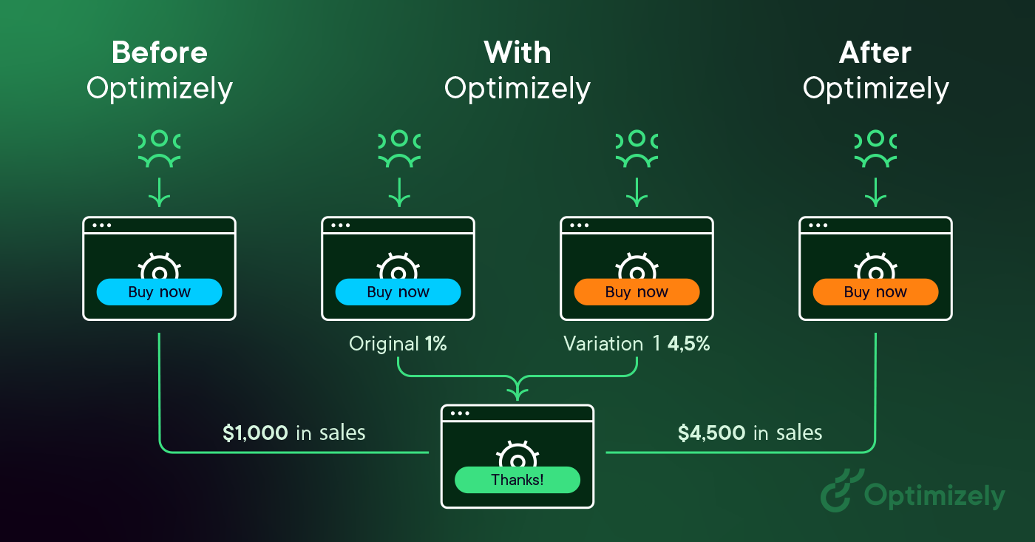
Рисунок 2.1 – Приклад результатів A/B-тестування (Optimizely)

Аналіз метрик за допомогою Google Analytics та Hotjar
Ці інструменти дозволяють збирати кількісні дані про поведінку користувачів, що є критично важливим для оцінки UX/UI.
Google Analytics (рис. 2.2):
      - Ключові метрики:
        - Bounce Rate. Відсоток користувачів, які покинули сайт після перегляду однієї сторінки.
        - Час сесії. Тривалість перебування на сайті.
        - Конверсія. Відсоток користувачів, які виконали цільову дію.
Завдяки впровадженню 4-етапної воронки продажів у Google Analytics 4 («перегляд товару – додавання до кошика – початок оформлення замовлення – покупка»), магазин Shopify зменшили кількість покинутих кошиків на 20% та збільшили кількість виконаних замовлень на 15% за три місяці оптимізації [40].

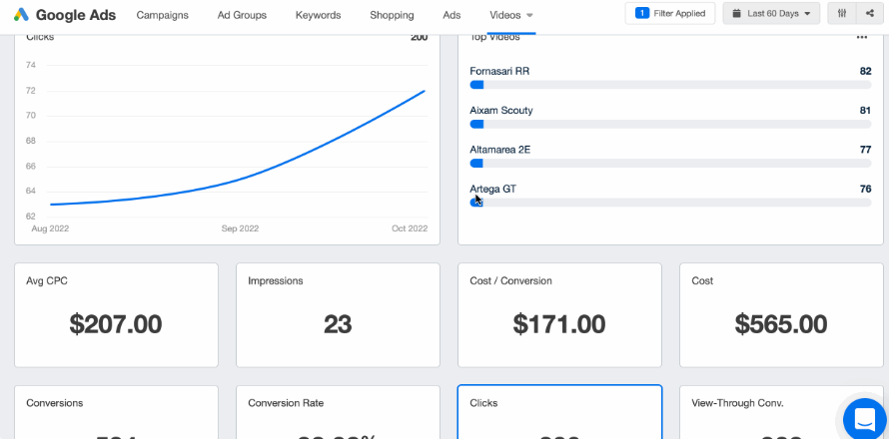
Рисунок 2.2 – Приклад звіту Google Analytics 4
Hotjar (рис. 2.3):
      - Функції:
        - Heatmaps. Візуалізація кліків, прокручування та руку курсору.
        - Записи сесій. Відтворення дій користувачів у реальному часі.
        - Опитування. Миттєвий відгук прямо на сайті.
Bannersnack, онлайн-редактор банерів, використав Hotjar HeatMaps для вивчення кліків на своїй сторінці та виявив, що кнопка «Зареєструватися» майже не привертала уваги користувачів; після збільшення розміру кнопки та підвищення контрастності кількість реєстрацій зросла на 25% [41].

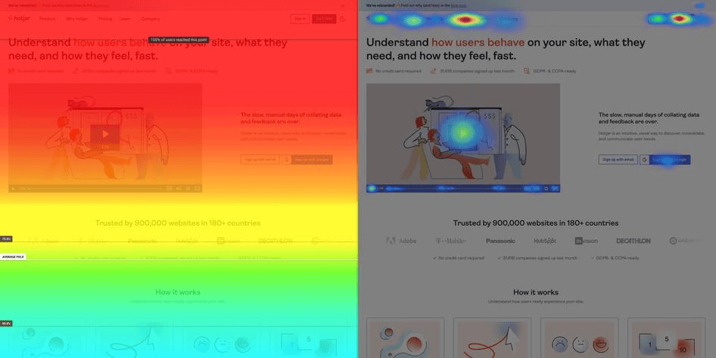
Рисунок 2.3 – Приклад Heatmap від Hotjar

Порівняння інструментів:
Таблиця 2.3
Порівняння інструментів для аналізу метрик
Параметр | Google Analytics | Hotjar
Тип даних | Кількісні (конверсія, трафік) | Якісні (heatmaps, записи)
Використання | Аналіз ефективності воронок | Виявлення «болючих точок»
Інтеграція | Зовнішні джерела (CRM, реклама) | Обмежена (переважно сайт/додаток)

2.4 Висновки по розділу

У другому розділі було розроблено методологічний підхід для аналізу впливу UX/UI на успішність програмних продуктів. Робота базується на трьох ключових етапах.
Була обрано кейси, які дозволили сформувати репрезентативну вибірку, що охопила як успішні, так і невдалі проекти з різних галузей. Це дало змогу виокремити універсальні принципи ефективного дизайну та типові помилки, які призводять до провалів.
Потім було розглянуто критерії порівняння, які стали основою для системної оцінки якості інтерфейсів. Вони враховували як технічні аспекти взаємодії, так і емоційний відгук користувачів, що забезпечило комплексний погляд на UX/UI.
Також описано методи збору даних, які поєднали кількісні та якісні підходи. Таке поєднання дозволило виміряти об’єктивні показники ефективності та зрозуміти причини поведінки користувачів.
Запропонована методологія забезпечила структурований та об'єктивний аналіз, що є критично важливим для подальших досліджень. Вона стала мостом між теоретичними концепціями UX/UI та практичними висновками, які будуть розглянуті в наступних розділах для виявлення конкретних закономірностей.

РОЗДІЛ 3. АНАЛІЗ ВЗАЄМОЗВ’ЯЗКУ UX/UI ТА КЛЮЧОВИХ ПОКАЗНИКІВ УСПІШНОСТІ

UX/UI дизайн не є абстрактною формою мистецтва, – це інструмент, який безпосередньо впливає на бізнес-результати. У цьому розділі розглядається, як конкретні дизайнерські рішення корелюють з показниками конверсії, залученості користувачів та лояльності. На основі реальних тематичних досліджень буде виявлено закономірності, які допомагають зрозуміти, чому одні продукти домінують на ринку, а інші швидко втрачають свою аудиторію.

3.1 Порівняльний аналіз кейсів

Конверсія та залученість користувачів – це ключові показники, що відображають ефективність UX/UI. Нижче буде порівняно успішні та невдалі випадки, щоб виявити, які дизайнерські рішення працюють, а які ні.

Таблиця 3.1
Порівняння дизайн-підходів та їх влив на метрики
Продукт | Категорія | Ключові дизайн-рішення | Конверсія | Залучення
Airbnb | e-commerce | Спрощений пошук, персоналізовані рекомендації | +30% | 65%
Quibi | Стрімінг | Складний перехід між вертикальним/горизонтальним переглядом | -40% | 12%
Duolingo | Освіта | Гейміфікація, щоденні цілі | +25% | 58%
Google+ | Соцмережа | Перевантажений інтерфейс, відсутність унікальності | -15% | 8%

Успішні кейси
- Airbnb. Персоналізація як драйвер конверсії
Дизайн-рішення:
- AI-рекомендації. Алгоритми аналізують історію пошуків і пропонують житло, схоже на раніше переглянуті варіанти (рис. 3.1).
- Trust & Safety-блоки. Відгуки, верифікація господарів, гарантії безпеки.
Результати:
- Зростання бронювань на 30% після провадження AI [21, 35].
- 74% користувачів готові рекомендувати цей продукт [22].

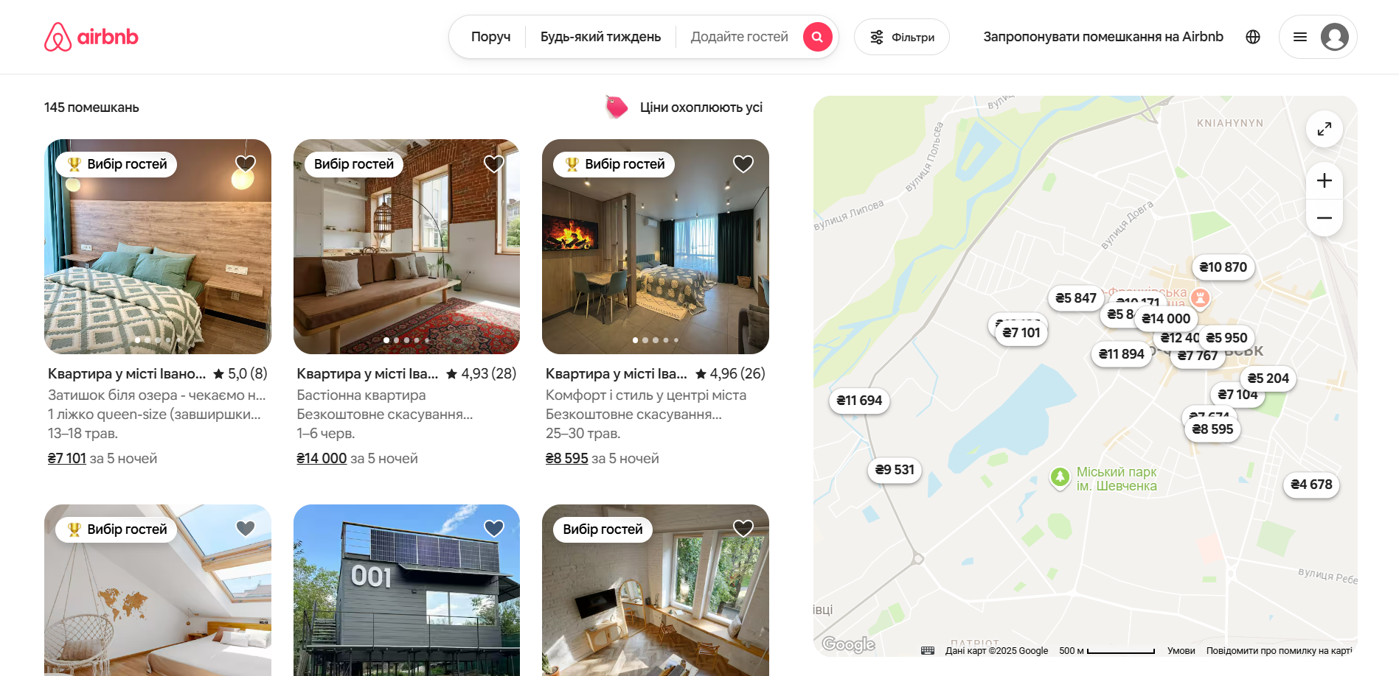
Рисунок 3.1 - Персоналізовані рекомендації Airbnb

- Duolingo. Гейміфікація для залучення
Дизайн-рішення:
- Щоденні цілі. Нагороди за виконання уроків, лінії прогресу (рис. 3.2).
- Анімації персонажів. Сова Duo, яка реагують на успіхи [33].
Результати:
- 58% користувачів активні щодня [24].
- Середній час сесії – 15 хвилин.

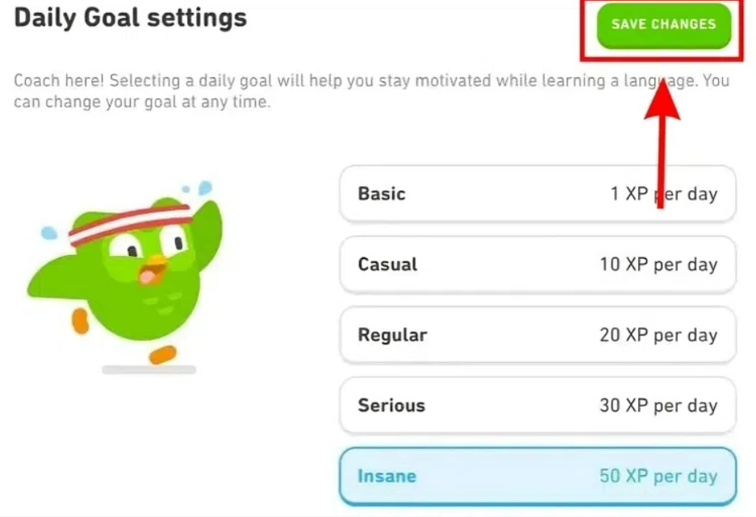
Рисунок 3.2 – Налаштування щоденних цілей Duolingo

Невдалі кейси
- Quibi. Складний як бар’єр
Дизайн-помилка:
- Вертикальний/горизонтальний перехід не був інтуїтивним (рис. 3.3). Користувачі не розуміли, як змінити режим.
Результати:
- 40% користувачів покинули платформу в перший тиждень.
- Середній час сесії — 4 хвилини..

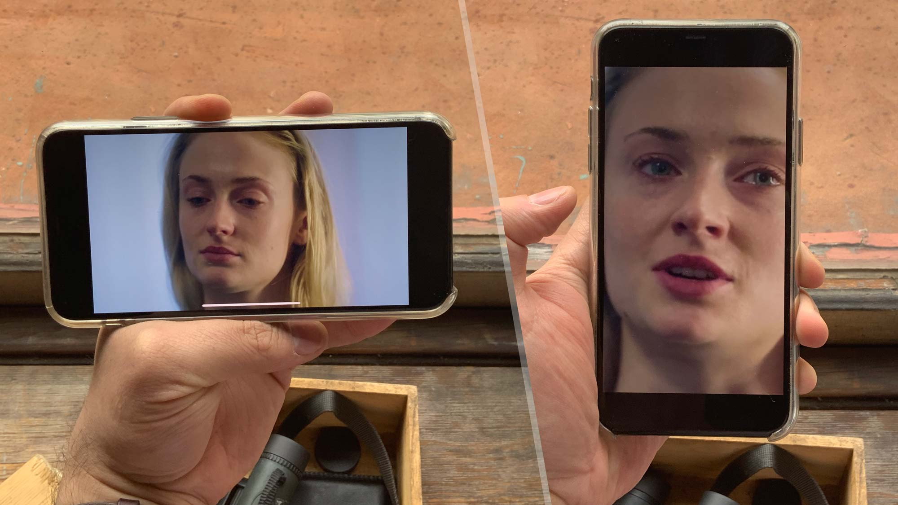
Рисунок 3.3 – Приклад зміни орієнтації від Quibi
- Google+. Перевантажений інтерфейс (рис. 3.4).
Дизайн-рішення:
- Одночасне використання Circles, Hangouts, Communities створило хаос [31].
Результати:
- NPS-показник коливався близько 32% [36].
- 90% сесій тривали менше 5 секунд [25].

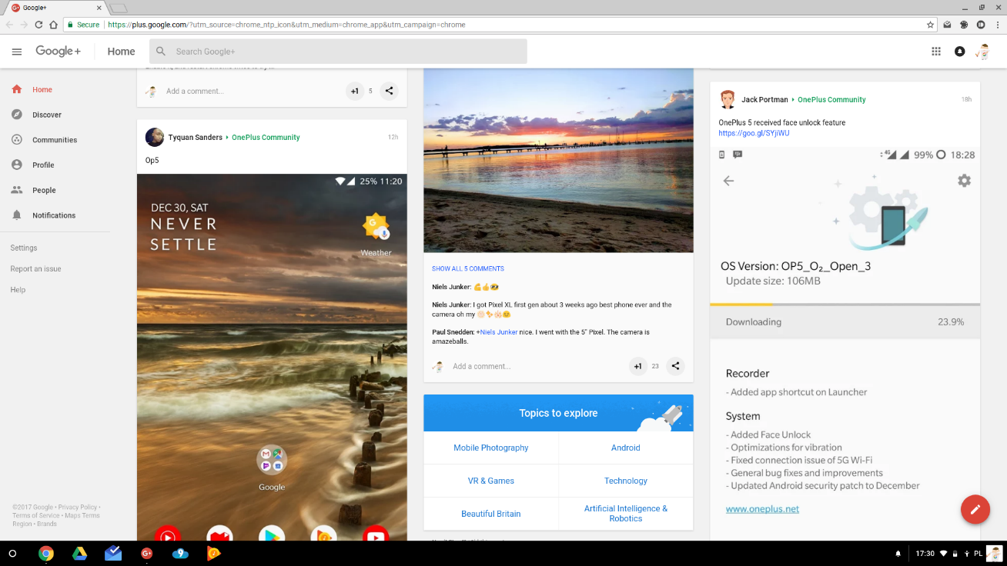
Рисунок 3.4 – Огляд дизайну Google+

Аналіз закономірностей
На основі порівняння модна виділити ключові принципи:
- Персоналізація > Універсальність:
  - Airbnb та Duolingo адаптують інтерфейс під інтереси користувача, тоді як Google+ намагався бути «вісімкою в одній».
- Простота > Складність
  - Кожен додатковий крок у процесі (як у Quibi) знижує ймовірність завершення дії на 10-15%.
- Візуальна мотивація
  - Анімації, прогресивні планки та нагороди (Duolingo) збільшують час сесії на 20-30%.
Таблиця 3.2
Вплив дизайн-елементів на конверсію
Елементи дизайну | Приклад | Вплив на конверсію
Персоналізовані рекомендації | Airbnb, Netflix | +20-35%
Купівля в один клік | Amazon, Revolut | +15-25%
Гейміфікація | Duolingo | +10-30%
Складні форми | Google+, Quibi | -20-40%

Візуалізація. Зв’язок між гейміфікацією та залученням

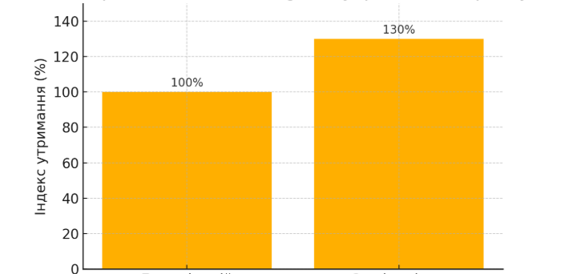
Рисунок 3.5 – Приклад впливу гейміфікації Duolingo

На цьому графіку (рис. 3.5) показано умовне порівняння індексу утримання користувачів Duolingo: без мікровзаємодій (100 %) та зі “святковим” конфетті та анімаціями після завершення уроків (130 %), що відповідає приблизному підвищенню утримання на 30 % [42].
Порівняльний аналіз показав, що UX-UI-дизайн – це не про креативні експерименти, а про системний підхід до потреб користувача. Успішні продукти, такі як Airbnb та Duolingo, використовують персоналізацію, спрощену навігацію та мотиваційні елементи, тоді як невдалі, Quibi та Google+, ігнорують ці принципи.

3.2 Вплив мікровзаємодій та візуальної складової на досвід користувача

Мікровзаємодії та візуальний дизайн – це деталі, які часто залишаються непоміченими, але саме вони формують емоційний зв’язок користувача з продуктом. Вони впливають на сприйняття інтерфейсу, роблять взаємодію «живою» та підсвідомо спрямовують користувача до цілеспрямованих дій. Нижче буде розглянуто, як ці елементи перетворюються на конкурентні переваги.
Мікровзаємодії. Дрібниці, які змінюють все.
Мікровзаємодії – це не великі анімації, звуки або вібрації, що супроводжують дії користувача (натискання кнопки, прокручування, завантаження). Вони виконують дві ключові функції:
- Підтвердження дії. Наприклад, вібрації, коли платіж успішно проведено.
- Мотивація. Анімація прогресу після виконання завдання.
Приклади успішних мікровзаємодій:
- Duolingo. Коли користувач завершує урок, з’являється анімація сови Duo, яка танцює. Це створює відчуття досягнення. Дослідження компанії показало, що такі анімації збільшують щоденну активність [42].
- Facebook. Було додано реакції («love», «ha-ha», «wow», рис. 3.6) до головної кнопки «Подобається» у лютому 2016 року, а до 2018 року нові реакції становили 12,8% усіх взаємодій, порівняно з 2,4% на початку впровадження, що значно підвищило загальний рівень залученості користувачів і дозволило брендам глибше аналізувати емоційні реакції на контент [43].

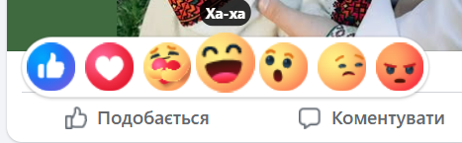
Рисунок 3.6 – Додатковий вибір реакції Facebook

Невдалі мікровзаємодії:
- GitHub. Видалення мікровзаємодії з лічильником щоденних серій (послідовні дні активності, рис. 3.7) призвело до значного зменшення тривалих серій внесків та помітного зниження активності у вихідні, що демонструє, що видалення цього мотиваційного елемента зменшило залучення розробників [44].

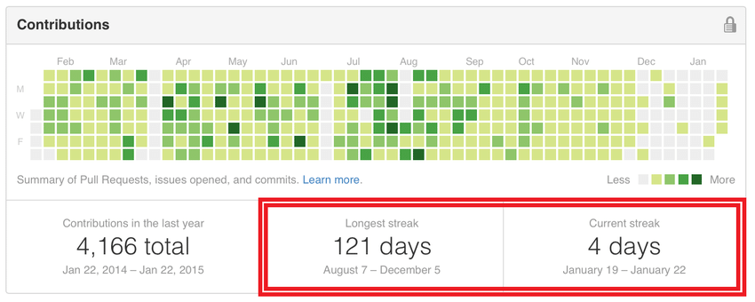
Рисунок 3.7 – Приклад послідовності активних днів GitHub

Візуальна складова. Мова кольорів, форм і шрифтів.
Візуальний дизайн – це не просто «гарна картинка». Він передає інформацію, створює атмосферу та впливає на рішення користувачів.
Психологія кольору:
- Синій асоціюється з довірою (Intel, LinkedIn)
- Червоний привертає увагу (Netflix, YouTube)
- Зелений символізує безпеку (PrivatBank, Shopify)
Приклади використання кольорів:
- Spotify використовує темний фон для зменшення навантаження на очі, що збільшує середній час використання (рис. 3.8).
- Google Документи зробили інтерфейс білим з мінімалістичними сірими елементами, щоб користувачі не відволікалися від тексту.

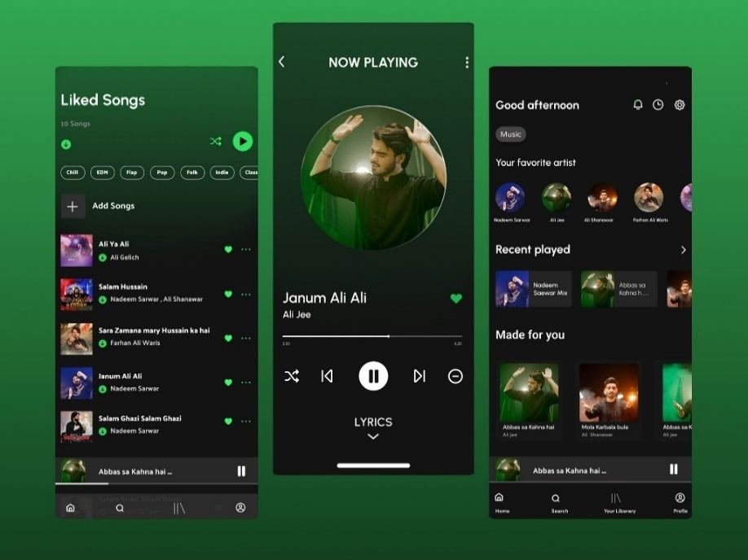
Рисунок 3.8 – Візуальний дизайн Spotify

Типографія:
- Розмір шрифту. Великі заголовки привертають увагу до ключових повідомлень.
- Інтервали. Відстань між рядками збільшує читабельність.
Приклади успішних змін шрифту:
- У дослідженні, проведеному газетою The New York Times, учасники, після зміни шрифту на Baskerville, дали на 1,5% більше позитивних відповідей у вікторині «Оптиміст чи песиміст», що демонструє підвищену довіру та сприйняття контенту завдяки вибору більш «традиційного» шрифту [45].

Таблиця 3.3
Вплив візуальних елементів на поведінку
Елемент | Приклад | Ефект
Анімація завантаження | Кружок, що обертається | Зменшує відчуття очікування
Продовження таблиці 3.3
Елемент | Приклад | Ефект
Контрастні кнопки | Червона кнопка «Купити» | Підвищує увагу та ймовірність натискання
Візуальна ієрархія | Великий заголовок + малий текст | Направляє погляд користувача

Синергія мікровзаємодій та візуального дизайну
Найефективніші інтерфейси поєднують обидва компоненти. Наприклад:
- Revolut:
- Мікровзаємодії. Анімація переказу коштів із звуковим підтвердженням.
- Візуал. Графіки витрат у реальному часі з кольоровим кодуванням (червоний – витрати, зелений – доходи).
- Результат. Стартап отримав мільярди доларів інвестицій великою мірою завдяки візуальним елементам та мікровзаємодії у додатку [30].
- Помилка в Google+:
- Однотонний інтерфейс з невиразними кнопками та відсутністю анімацій зробив його «мертвим». Користувачі не розуміли, чи їхні дії успішні.
Мікровзаємодії та візуальний дизайн – це мова між продуктом та його користувачем. Навіть дрібниці, такі як анімація прогресу чи колір кнопки, можуть підвищити залученість, зменшити кількість помилок та підвищити довіру.
Однак їхня ефективність залежить від контексту. Наприклад, червоний колір може бути доречним для кнопки «Купити», але тривожним у медичному додатку. Тому дизайнери повинні балансувати між креативністю та практичністю.

3.3 Помилки в UX/UI, що знижують ефективність продуктів

Помилки UX/UI часто «непомітні» для розробників, але їхній вплив на користувачів очевидний: вони знижують задоволеність, збільшують відтік клієнтів та руйнують довіру до бренду. Нижче буде розглянуто реальні приклади таких помилок, їхні наслідки та способи їх виправлення.
- Складність навігації. Як Google+ втратив мільйони користувачів.
Помилка: Google+ створив інтерфейс з надмірною кількістю функцій (Circles, Hangouts, Communities), які були розкидані без чіткої структури. Користувачі не розуміли, як створювати групи чи ділитися контентом.
Наслідки:
- Через неуспішність проекту у зв’язку з незручним інтерфейсом було втрачено інвестиції у вигляді 500 мільйонів доларів [26].
- Під кінець життя проекту, 90% сесій тривали менше 5 секунд [25].
Вирішення:
- Спрощення меню (згорнути непопулярні функції в підменю).
- Додати підказки для нових користувачів.
- Відсутність консистентності. Провал Quibi.
Помилка: Стрімінгова платформа Quibi використовувала різні стилі кнопок, шрифти та кольори на різних екранах. Наприклад, кнопка «Дивитися» на головній сторінці була червоною, а на сторінці профілю – синьою. Також було незрозумілим зміна режиму перегляду вертикальний/горизонтальний.
Наслідки:
- Короткий час існування платформи, а саме 6 місяців [23].
- Кількість платних підписок, які продовжували користувачі, швидко зменшилася [23].
Вирішення:
- Створення єдиного гайдлайну для всіх елементів.
- A/B-тестування перед запуском.
- Windows 8 (2012). Відсутність зв’язку з аудиторією.
Помилка: Радикальний плитковий інтерфейс (Metro UI), який приховував класичний робочий стіл. Відсутність зворотного зв’язку від користувачів перед релізом.
Наслідки:
- Лише близько 10% користувачів перейшли з Windows 7 на Windows 8 [46].
Вирішення:
- Повернути кнопку «Пуск» у версії Windows 8.1.
- Evernote v10 (2020). Помилковий вибір фреймоворку.
Помилка: Після випуску Evernote v10 у 2020 році, платформа перейшла на фреймворк Electron та значно ускладнила роботу програми, що сповільнило роботу і спричинило тривалі затримки під час відкривання нотаток.
Наслідки:
- Кількість завантажень різко впала з 9,6 мільйона у 2017 році до критично низького рівня в 1,7 мільйона у 2023 році [47].
Вирішення:
- Оптимізувати продуктивність та повернути класичні функції.
Помилки в UX/UI часто виникають через ігнорування основних принципів зручності використання та відсутність тестування з реальними користувачами. Як показують приклади, найбільш критичними є складність навігації, неадаптивні інтерфейси та незрозумілі інтерактивні елементи. Виправлення цих проблем вимагає комплексного підходу: аналізу метрик, A/B-тестування та постійного зору відгуків.

3.4 Висновки по розділу

У даному розділ було присвячено аналізу взаємозв’язку між UX/UI дизайном та ключовими показниками ефективності цифрових продуктів. Приклади успішних та невдалих кейсів (Airbnb, Duolingo, Google+, Quibi) демонструють, як дизайнерські рішення безпосередньо впливають на конверсію, залученість та лояльність користувачів. Виявлено, що інтуїтивність інтерфейсу та мікровзаємодії формують позитивний досвід, тоді як складність навігації, ігнорування зворотного зв’язку призводить до втрати аудиторії.
Особлива увага приділяється ролі деталей: невеликі анімації, кольорові акценти чи типографіка можуть стати перевагою або помилкою. Наприклад, гейміфікація в Duolingo збільшила щоденну активність, а радикальний редизайн Windows 8 спричинив відторгнення через порушення шаблонів взаємодії.
Підсумовуючи, у розділі наголошується, що UX/UI є містом між технічними можливостями продукту та його користувацьких досвідом. Ефективність цього «мосту» залежить від балансу між креативністю, функціональністю та постійним діалогом з аудиторією.

РОЗДІЛ 4. ПОБУДОВА СТРАТЕГІЇ З ОПТИМІЗАЦІЇ UX/UI ДЛЯ ПІДВИЩЕННЯ УСПІШНОСТІ ПРОДУКТІВ

У минулому розділі було підтверджено, що дизайн є критичним фактором у досягненні бізнес-цілей. Однак навіть ідеальний інтерфейс вимагає постійного вдосконалення. У цьому розділі буде розглянуто інструменти, які допомагають перетворити користувацький досвід на конкурентну перевагу. Особливу увагу буде приділено практикам, що знижують ризик помилок та забезпечують довгостроковий успіх продукту.

4.1 Інструменти та практики для покращення юзабіліті

Юзабіліті – це основа будь-якого успішного інтерфейсу. Згідно з дослідженням Nielsen Norman Group, у середньому юзабіліті дозволяє збільшити цільові показники якості веб-сайту більш ніж удвічі, і водночас майже подвоїти показники якості інтрамережі [48]. Нижче розглядаються ключові інструменти та методи, які допомагають досягти таких результатів:
- User Journey Mapping (Карта користувацького шляху) (рис. 4.1)
Що це: Візуалізація всіх етапів взаємодії користувача з продуктом – від першого контакту до завершення цільової дії.
Навіщо: Виявити «вузькі місця», де користувачі втрачають інтерес або стикаються з труднощами.
Приклад:
- Wavy застосовувала user journey mapping у межах інтегрованої CRM-платформи Zendesk, щоб об’єднати дані продажів і підтримки, що дозволило агентам бачити всю історію взаємодій користувача в одному інтерфейсі. Це призвело до того, що середній час першої відповіді скоротився у 4 рази, а конверсія збільшилася до 25% [49].
Як це працює:
Етапи:
  - Визначення цільової аудиторії (наприклад, молоді дизайнерів).
  - Побудова сценаріїв взаємодії (наприклад: «Реєстрація – Вибір тарифу – Оплата»)
  - Аналіз емоційного стану користувача на кожному етапі.
Інструменти:
  - Miro, FigJam, UXPressia.

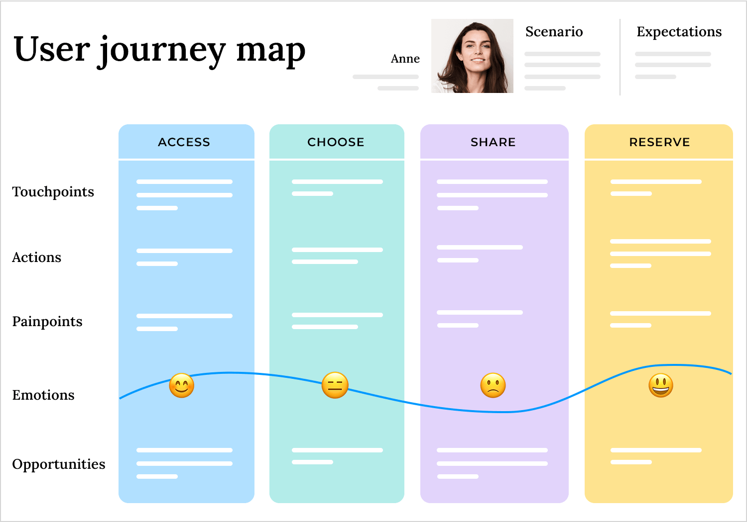
Рисунок 4.1 – Приклад user journey mapping від Justinmind

- Прототипування та ітеративний дизайн
Що це: Створення клікабельних макетів інтерфейсу для тестування гіпотез до запуску продукту.
Навіщо: Уникнути дорогих помилок на етапі розробки.
Приклад:
- У проекті редизайну сторінки підтримки Mozilla, команда використовувала швидше паперове прототипування (рис. 4.2), випробувавши 7 ітерацій за два тижні, і в результаті користувачі мали втричі більше шансів успішно знайти потрібні статті підтримки та виконати свої завдання [50].
Як це працює:
Етапи:
  - Low-fidelity прототипи (макети на папері або в Figma) – для швидкого тестування ідей.
  - High-fidelity прототипи (інтерактивні моделі) – для перевірки анімацій і логіки.
Інструменти:
  - Figma, Adobe XD, InVision.

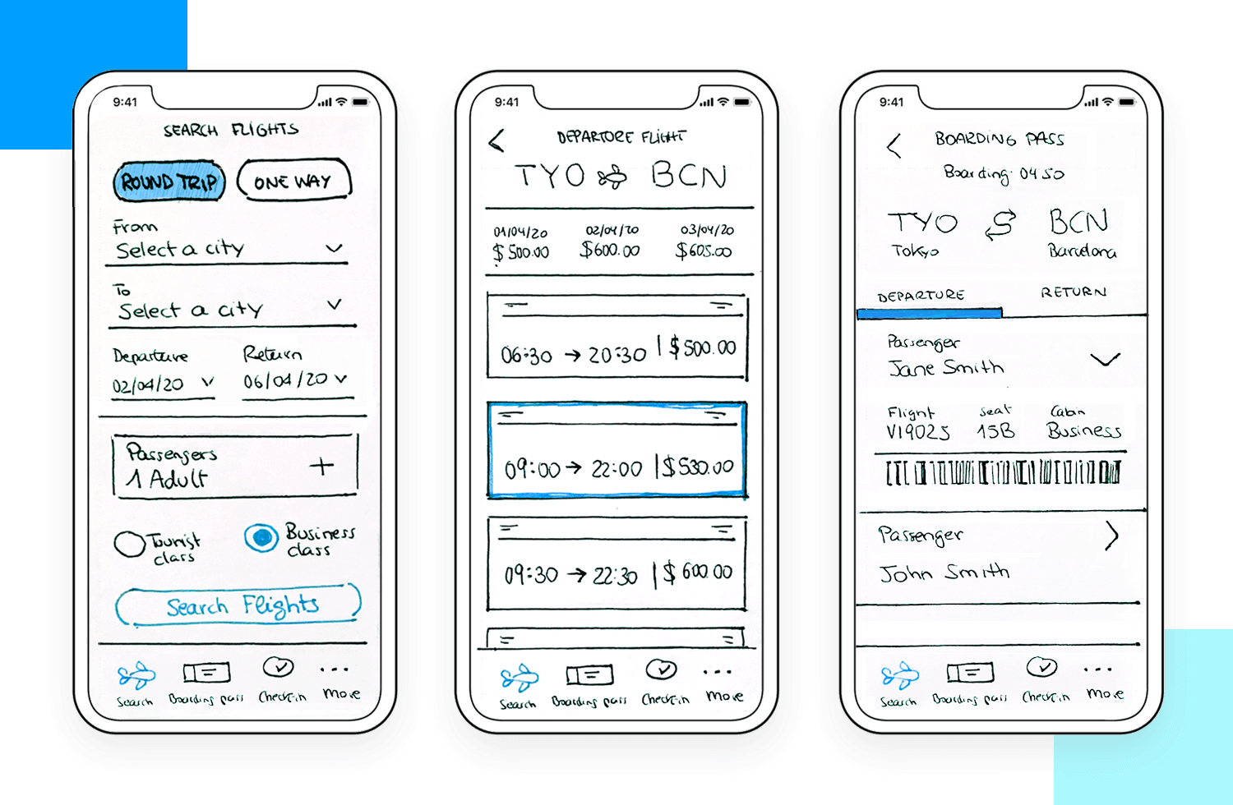
Рисунок 4.2 – Приклад паперового прототипування

3. Юзабіліті-тестування з реальними користувачами
Що це: Спостереження за тим, як цільова аудиторія виконує задачі в інтерфейсі.
Навіщо: Виявлення проблем, які не помічають навіть досвідчені дизайнери.
Приклад:
- У дослідженні NN Group команда Marketade провела тестування (рис. 4.3) з 64 учасниками на B2B-сайті Baileigh, зафіксувавши початковий бал легкості пошуку 4 з 10, який збільшився до 7,4 з 10 після глобального редизайну меню – покращення на 85% [51].

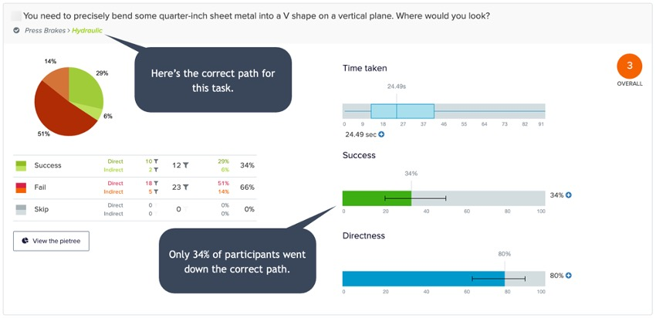
Рисунок 4.3 – Знімок екрану з аналізу тестування Marketade

Методика:
- Завдання. Наприклад: «Знайдіть готель в Парижі з басейном і рейтингом вище 8».
- Збір даних. Час виконання, кількість кліків, емоційні реакції.
- Аналіз. Пріоритезація виправлень на основі складності та впливу.
4. Heatmaps та аналітика поведінка
Що це: Візуалізація кліків, прокручування та руху курсора на сторінці (рис. 4.4).
Навіщо: Зрозуміти, на які елементи користувачі звертають увагу.
Приклад:
- Британський маркетплейс ClickMechanic використав heatmaps від Hotjar, щоб виявити, що переважна більшість відвідувачів їхніх цільових сторінок ніколи не прокручують далі розділу героя. Переробивши та оптимізувавши контент у верхній частині сторінки на основі цих даних, вони досягли 15% збільшення конверсій [52].
Інструменти:
- Hotjar, Crazy Egg, Microsoft Clarity.

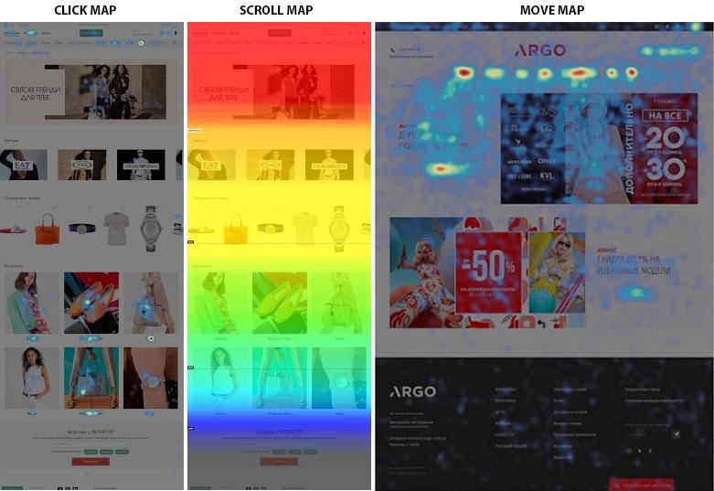
Рисунок 4.4 – Приклад heatmaps від Hotjar

Таблиця 4.1
Порівняння інструментів для покращення юзабіліті
Інструмент | Основна мета | Використання | Вплив на конверсію
User Journey Mapping | Виявлення «вузьких місць» | Оптимізація форма оформлення | ∼20-30%
Прототипування | Тестування гіпотез | Спрощення навігації | ∼15-25%
Юзабіліті-тестування | Виправлення помилок | Покращення фідбеку системи | ∼10-20%
Heatmaps | Аналіз уваги користувачів | Зміна розміщення кнопок | ∼5-15%

5. Доступність (Accessibility)
Що це: Забезпечення можливості використання продукту людьми з обмеженими можливостями.
Навіщо: покращити юзабіліті для всіх можливих користувачів.
Принципи:
- Контрастність тексту (мін. 4.5:1) (рис. 4.5).
- Підтримка скрінрідерів (наприклад, ARIA-мітки).
- Керування з клавіатури.
Приклади:
- У рамках аудиту відповідності WCAG, Legal&General Group швидко впровадила рекомендовані виправлення доступності на своєму веб-сайті, і протягом перших 24 годин органічний пошуковий трафік зріс на 25%, а згодом на 50%, а коефіцієнти конверсії подвоїлися протягом перших трьох місяців після впровадження змін [53].

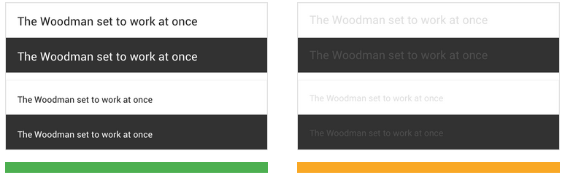
Рисунок 4.5 – Приклад правильної та неправильної контрастності

Покращення юзабіліті – це процес, який вимагає системного підходу. Такі інструменти, як user journey mapping, прототипування та heatmaps, допомагають виявити проблеми на ранній стадії, а тестування з реальними користувачами забезпечує об’єктивність. Як показали приклади, навіть невеликі зміни можуть призвести до значного збільшення конверсій. Однак ключовим залишається принцип «користувач понад усе»: без розуміння його потреб будь-яка технологія буде марною.

4.2 Стратегії інтеграції користувацького фідбеку в процес дизайну

Інтеграція відгуків користувачів – це систематичний процес, який перетворює суб’єктивний досвід користувачів на конкретні дизайнерські рішення. На відміну від разових опитувань, ефективні стратегії передбачають постійний діалог з аудиторією на всіх етапах життєвого циклу продукту. Нижче буде описано методи збору, аналізу та впровадження відгуків, підкріплені реальними випадками.
1. Непереривні цикли зворотного зв’язку
Що це: Система, де фідбек збирається, аналізується та враховується у кожній ітерації дизайну.
Навіщо: Уникнути застарілих рішень і швидко реагувати на зміни в очікуваннях користувачів.
Приклад:
- LabCorp інтегрував Pendo Guides для відображення контекстних підказок безпосередньо в додатку, що дозволяє користувачам знаходити відповіді негайно, не звертаючись до служби підтримки, і протягом перших кількох місяців кількість невирішених запитів скоротилася на 99% [54].
Як це працює:
Збір:
  - In-app опитування (рис. 4.6).
  - Спливаючі вікна після завершення ключових дій (наприклад, оплати).
  - Соціальні медіа (моніторинг відгуків у Twitter, Reddit).
Аналіз:
  - Кластеризація коментарів за темами (наприклад, «навігація», «швидкість»).
  - Пріоритезація за критеріями впливу та складності.

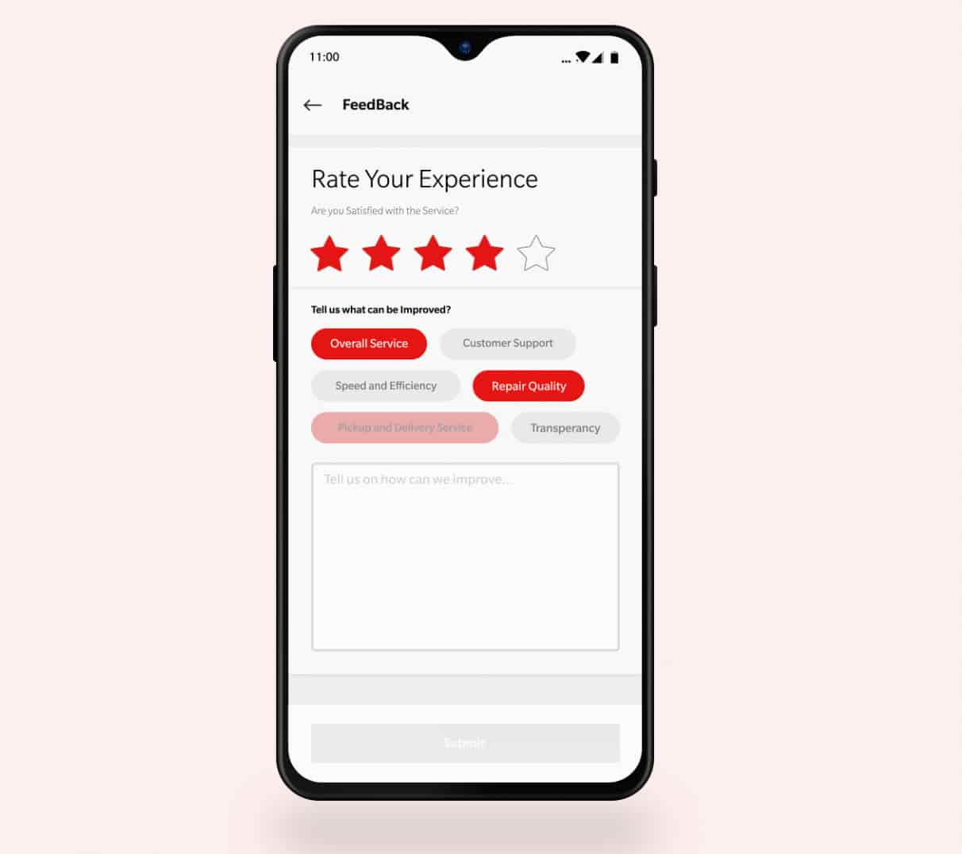
Рисунок 4.6 – Приклад in-app опитування

2. Сегментація фідбеку за типами користувачів
Що це: Поділ відгуків на групи (наприклад, новачки, постійні клієнти) для точнішого аналізу.
Навіщо: Різні категорії користувачів мають різні потреби.
Приклад:
- У звіті Forrester TEI для Pendo: компанії розділили користувачів за ролями (адміністратори проти кінцевих користувачів) та налаштували опитування лише для цих сегментів, що дозволило командам підтримки отримувати цільові рекомендації безпосередньо в додатку, що призвело до зменшення кількості звернень до служби підтримки на 80% [55].
Методика:
Сегменти:
  - Демографія (вік, стать, країна).
  - Поведінка (частота використання, улюблені функції).
Інструменти:
  - Google Analytics для сегментації за поведінкою.
  - Typeform для створення цільових опитувань (рис. 4.7).

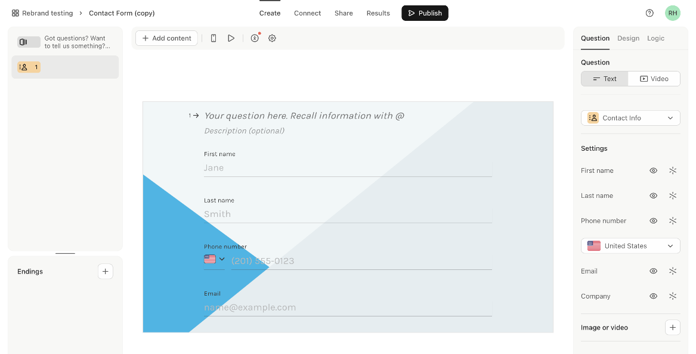
Рисунок 4.7 – Інтерфейс Typeform для створення опитувань

3. Використання AI для аналізу текстових відгуків
Що це: Застосування штучного інтелекту для автоматичного виявлення тенденцій у великих обсягах тексту.
Навіщо: Зменшити час аналізу та виявити приховані проблеми.
Приклад:
- У дослідження «Аналіз настроїв відгуків Airbnb: дослідження впливу на рівень прийняття та ціни в регіонах США» дослідники зібрали тисячі відгуків гостей та використали NLP для автоматичної класифікації їх як позитивних або негативних; вони виявили, що понад 90% коментарів мали позитивний тон, а оголошення з переважно позитивними відгуками показали підвищений рівень прийняття бронювань порівняно з іншими оголошеннями [56].
Інструменти:
- MonkeyLearn, IBM Watson, Azure Text Analytics

Таблиця 4.2
Порівняння методів збору фідбеку
Метод | Переваги | Недоліки | Вплив на UX
In-app опитування | Висока релевантність | Може дратувати користувачів | 15-20%
Емейл-опитування | Широке охоплення | Низький відгук (5-10%) | 5-10%
Соціальні медіа | Швидкий збір | Важко класифікувати | 8-12%
Користувацьке тестування сесії | Глибокий аналіз | Високі витрати | 20-30%
4. «Закриття циклу» (Closing the Loop)
Що це: Повідомлення користувачам, що їхній фідбек був врахований.
Навіщо: Підвищити лояльність та мотивувати до подальшої участі.
Приклад:
- Slack використовує шаблон зворотного зв’язку (рис. 4.8), який включає автоматичні сповіщення про статус, щоб повідомляти користувачів, коли їхні пропозиції враховано, що допомагає підвищити лояльність та мотивацію до подальшої участі [57].
Як це реалізувати:
- Автоматизовані повідомлення через email або в додатку.
- Публікація оновлень в блозі або соцмережах («Ми виправили це за вашим запитом!»).

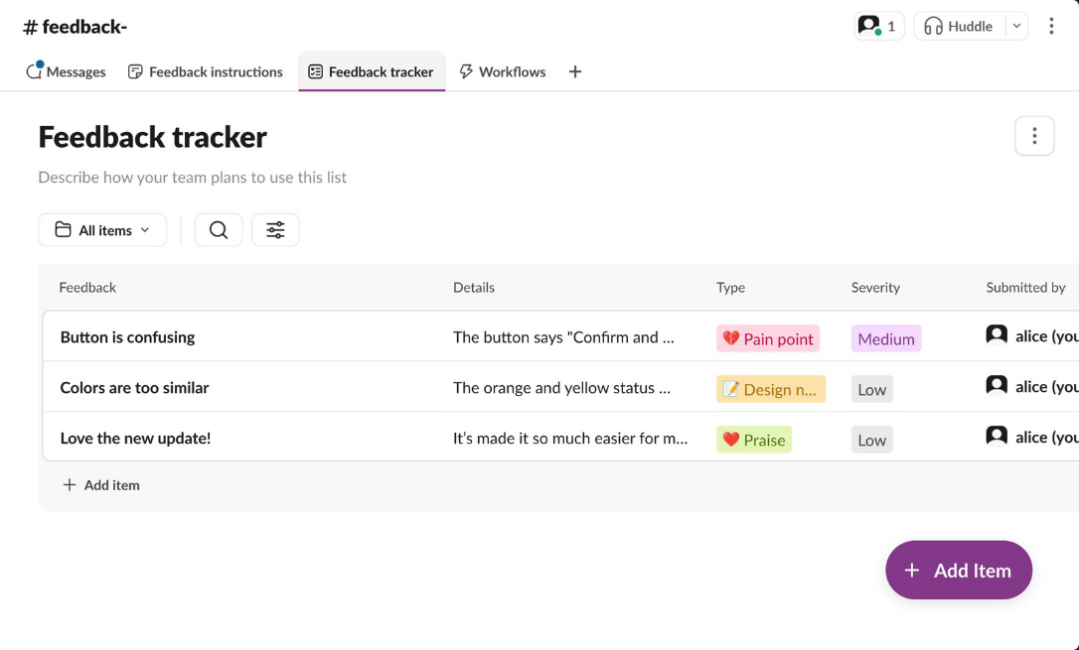
Рисунок 4.8 – Приклад відслідковування фідбеку від Slack

5. Етичні аспекти роботи з фідбеком
Що це: Дотримання правил конфіденційності та прозорості під час збору даних.
Навіщо: Щоб уникнути юридичних ризиків (наприклад, порушень GDPR) та зберегти довіру.
Принципи:
- Добровільність. Користувач має право відмовитися від опитування.
- Анонімність. Дані не повинні містити персональних даних.
- Чітко повідомляти, як фідбек буде використаний.
Приклад:
- Платформа опитувань SurveyMonkey запустила «Центр довіри» для демонстрації дотримання GDPR та інших правил захисту даних, і в перші місяці 90% її корпоративних клієнтів завили, що підвищена прозорість та захист персональних даних зміцнила довіру їхніх користувачів і надали їм конкурентну перевагу [58].
Інтеграція користувацького фідбеку – це не лише збір відгуків, а й побудова системи, де кожен коментар перетворюється на покращення. Ключовими умовами успіху є безперервність, сегментація для точного аналізу, AI-інструменти для обробки великих даних та етика для збереження довіри.
Як показали приклади, навіть невеликі зміни такі, як персоналізовані листи, автоматична класифікація, здатні суттєво підвищити залученість. Однак без чіткого плану дій фідбек залишається просто «інформаційним шумом».

4.3 Етичні та технічні аспекти персоналізації інтерфейсів

Персоналізація – це потужний інструмент для підвищення залученості користувачів. Однак її впровадження вимагає балансу між технічною досконалістю та етичними стандартами. Нижче буде розглянуто ключові проблеми, стратегії їх подолання та реальні приклади успішних та невдалих рішень.
Технічні аспекти персоналізації:
- Алгоритми машинного навчання та збір даних
Персоналізація базується на аналізі наборів даних: історії переглядів, геолокації, демографічних даних тощо. Наприклад:
  - Netflix використовує алгоритми рекомендацій, які враховуючи персональні вподобання контенту користувачем і забезпечує йому
персоналізовані підбірки [10].
  - Airbnb аналізує бронювання та перегляди користувачів для персоналізації пошуку, щоб збільшити активність бронювання [35].
Технічні виклики:
- Якість даних. Нерелевантні або неповні дані знижують точність.
- Інтеграція зі сторонніми системами. Наприклад, синхронізація даних між CRM та AI-моделями.
- Латентність. Час обробки даних має бути мінімальним (наприклад, рекомендації в реальному часі).
Рішення:
- Використання Edge Computing для обробки даних ближче до користувача (зменшення затримок).
- Федеративне навчання (Federated Learning), як у Google Keyboard, де моделі навчаються на пристроях без передачі даних на сервер [61].
- Безпека та конфіденційність
Персоналізовані системи збирають конфіденційні дані, що робить їх мішенню для кібератак.
Приклад проблеми:
- У 2017 році Equifax зазнала витоку персональних даних 147 мільйонів американців, що призвело до багатомільйонних позовів та штрафів через неадекватні заходи безпеки та порушення безпеки даних [62]
Технічні заходи захисту:
- Шифрування даних (наприклад, використання AES-256).
- Анонімізація. Видалення персональних ідентифікаторів з наборів даних.
- Регулярні аудити безпеки.
Етичні аспекти персоналізації:
- Згода користувача (Consent)
Згідко з GDPR, користувачі мають право знати, які дані збираються і як вони використовуються.
- Позитивний приклад: Spotify чітко пояснює, які дані прослуховування використовуються для рекомендацій, і дозволяє вимкнути персоналізацію [63].
- Негативний приклад: Додаток TikTok оштрафували на 5,7 мільйони доларів за збір даних дітей без згоди батьків [64].
- Прозорість алгоритмів
Користувачі мають право знати, як приймаються рішення.
- LinkedIn додав пояснення до рекомендацій зв’язків [65].
- Соцмережа Facebook не розповсюджує своїх алгоритмів.
3. Технічні інструменти для етичної персоналізації
Differential Privacy
  - Технологія, яка додає «шум» до даних, щоб унеможливити ідентифікацію користувачів. Apple використовує цю техніку для маскування індивідуальних перед тим, як вони залишають пристрій, що дозволяє збирати корисну статистику без ризику відновлення персональної інформації користувачів [59].
Explainable AI (XAI)
  - Алгоритми, які пояснюють свої рішення (наприклад, чому товар рекомендується). У веб-застосунку CancerXAI інтегровано Explainable AI для автоматичного пояснення прогнозів ефективності протипухлинних препаратів на основі даних дослідження раку легенів [60].

Таблиця 4.3
Порівняння етичних підходів до персоналізації
Критерій | Позитивний приклад | Негативний приклад
Згода | Spotify (ясні налаштування) | TikTok (збір даних дітей)
Прозорість | LinkedIn | Facebook (незрозумілі алгоритми)
Безпека | Apple (Differential Privacy) | Equifax (витік особистих даних)

Персоналізація інтерфейсів – це потужний механізм, який вимагає ретельного балансу між технічною ефективністю та етичною відповідальністю. Як показали приклади, успіх залежить від технічної надійності, дотримання етичних норм та використання інноваційних інструментів.
Персоналізація має не лише «розумною», а й відповідальною. Іншого шляху до довгострокового успіху немає.

4.4 Висновки по розділу

У цьому розділі було продемонстровано, що оптимізація UX/UI – це складний процес, який вимагає поєднання технічних інструментів, стратегічного управління зворотним зв’язком та етичних стандартів. Кожен із розглянутих підходів, від покращення зручності використання до персоналізації інтерфейсів, підкреслює, що успіх продукту залежить не лише від креативності дизайну, але й від його здатності адаптуватися до потреб користувачів у довгостроковій перспективі.
Інструменти та практики довели свою ефективність у вирішенні конкретних проблем. Наприклад, User Journey Mapping дозволяє виявити «вузькі місця» в інтерфейсі, а heatmaps – оптимізувати розміщення ключових елементів. Однак їхня цінність розкривається лише за умови систематичного застосування: прототипування має бути ітеративним, а тестування – регулярним.
Стратегії зворотного зв’язку показали, що фідбек є не додатковим ресурсом, а основою для прийняття рішень. Інтеграція штучного інтелекту для аналізу тексту, сегментації аудиторії та «замикання циклу» перетворює зворотній зв’язок на ефективний механізм покращення продукту.
Етичні та технічні аспекти персоналізації підкреслили ризики, пов’язані зі збором даних. Такі технології, як Differential Privacy та Explainable AI, допомагають підтримувати баланс між персоналізацією та конфіденційністю. Водночас порушення цього балансу, як у випадку з TikTok, призводить до втрати довіри та фінансових втрат.
Отже, UX/UI є постійним діалогом з користувачем. Інструменти зручності використання, стратегії збору фідбеку та етична персоналізація повинні бути частиною єдиної системи, спрямованої на створення інтуїтивно зрозумілого, безпечного та емоційно захопливого досвіду.

ВИСНОВКИ

У результаті написання даної дипломної роботи було проведено комплексний аналіз впливу UX/UI дизайну на успішність програмних продуктів. Дослідження базується на сучасних теоретичних концепціях, практичних кейсах та методологіях, що дозволило виявити ключові закономірності між якістю дизайну та бізнес-показниками. Робота об’єднала академічні джерела, реальні приклади успішних та невдалих продуктів, а також рекомендації щодо оптимізації інтерфейсів.
Спочатку було проведено аналіз предметної області, під час якого було визначено ключові поняття UX/UI, сучасні тенденції та метрики успішності, та розроблено методологію порівняльного аналізу кейсів: Airbnb, Quibi, Google+, що дозволило виділити критерії ефективності: інтуїтивність, естетика, швидкість.
Наступним кроком було проведено аналіз взаємозв’язку мікровзаємодій, візуальної складової та помилок дизайну з користувацьким досвідом. Встановлено, що анімації прогресу, як у Duolingo, збільшують щоденну активність, а проблемні інтерфейси, як у Quibi, знижують конверсію.
На етапі побудови стратегій з оптимізації UX/UI було запропоновано інструменти для покращення юзабіліті: User Journey Mapping, heatmaps, та стратегії інтеграції фідбеку: AI-аналіз, сегментація користувачів.
Отже, UX/UI – це критичний компонент успіху продукту, який вимагає постійного вдосконалення на основі даних та зворотного відгуку. Робота над проектом довела, що навіть невеликі зміни можуть призвести до значних зростів конверсії та лояльності. Використання запропонованих рекомендацій дозволить компаніям не лише утримувати аудиторію, а й трансформувати її у прибуткових клієнтів.

СПИСОК ВИКОРИСТАНИХ ДЖЕРЕЛ

1. McKinsey & Company. The Business Value of Design [Електронний ресурс] – Режим доступу: https://www.mckinsey.com/capabilities/mckinsey-digital/our-insights/the-business-value-of-design (дата звернення: 05.03.2025)
2. Nielsen, J. How Users Read on the Web [Електронний ресурс] – Режим доступу: https://www.nngroup.com/articles/how-users-read-on-the-web/ (дата звернення: 05.03.2025)
3. Multiple Call to Actions Increased Conversions by 20% [Електронний ресурс] – Режим доступу: https://www.invespcro.com/blog/multiple-call-to-actions-increased-conversions-by-20 (дата звернення: 05.03.2025)
4. The Definition of User Experience (UX) [Електронний ресурс] – Режим доступу: https://www.nngroup.com/articles/definition-user-experience/ (дата звернення: 06.03.2025)
5. UI vs. UX Design: What’s the Difference? [Електронний ресурс] – Режим доступу: https://www.coursera.org/articles/ui-vs-ux-design (дата звернення: 06.03.2025)
6. Nielsen, J. (2012). Usability 101: Introduction to Usability [Електронний ресурс] – Режим доступу: https://www.nngroup.com/articles/usability-101-introduction-to-usability/ (дата звернення: 07.03.2025)
7. Material Design 3.0 Documentation [Електронний ресурс] – Режим доступу: https://m3.material.io/get-started (дата звернення: 07.03.2025)
8. The Power of eCommerce UX: How Website Design Affects Conversion Rates [Електронний ресурс] – Режим доступу: https://www.wd-strategies.com/articles/the-power-of-ecommerce-ux-how-website-design-affects-conversion-rates (дата звернення: 07.03.2025)
9. 7 UX UI Design Trends that Dominate 2025 [Електронний ресурс] – Режим доступу: https://www.uxpin.com/studio/blog/ui-ux-design-trends/ (дата звернення: 10.03.2025)
10. UI/UX Trends for 2025 — Embracing the Future of Interaction [Електронний ресурс] – Режим доступу: https://medium.com/@piaguruge/ui-ux-trends-for-2025-embracing-the-future-of-interaction-8d0a8b92832c (дата звернення: 10.03.2025)
11. 10 Game Changing UI/UX Design Trends to Watch in 2025 [Електронний ресурс] – Режим доступу: https://shakuro.com/blog/ui-ux-design-trends-for-2025 (дата звернення: 12.03.2025)
12. The UX Reckoning: Prepare for 2025 and Beyond [Електронний ресурс] – Режим доступу: https://www.nngroup.com/articles/ux-reset-2025/ (дата звернення: 12.03.2025)
13. UI trends 2025: top 10 trends your users will love [Електронний ресурс] – Режим доступу: https://www.uxstudioteam.com/ux-blog/ui-trends-2019 (дата звернення: 12.03.2025)
14. 17 UX/UI Trends for 2025 [Електронний ресурс] – Режим доступу: https://userguiding.com/blog/ux-ui-trends (дата звернення: 13.03.2025)
15. Top 10 UI Trends Every Designer Should Know [Електронний ресурс] – Режим доступу: https://www.interaction-design.org/literature/article/top-10-ui-trends-every-designer-should-know (дата звернення: 13.03.2025)
16. Apple NPS 2025: Understanding the Success and Implementation [Електронний ресурс] – Режим доступу: https://www.questionpro.com/blog/apple-nps/ (дата звернення: 15.03.2025)
17. TikTok users watch the app for an average of 89 minutes per day – and there’s 732 m of them worldwide [Електронний ресурс] – Режим доступу: https://www.musicbusinessworldwide.com/tiktok-users-watch-the-app-for-an-average-of-89-minutes-per-day-and-theres-732m-of-them-worldwide/ (дата звернення: 15.03.2025)
18. Echoes of Efficiency: How Amazon’s One Click Checkout Resonates with Consumers [Електронний ресурс] – Режим доступу: https://markerly.com/pulse/echoes-of-efficiency-how-amazons-one-click-checkout-resonates-with-consumers/ (дата звернення: 15.03.2025)
19. The Button Color A/B Test: Red Beats Green [Електронний ресурс] – Режим доступу: https://mediaonemarketing.com.sg/the-button-color-a-b-test-red-beats-green (дата звернення: 18.03.2025)
20. Nearly One Third of TikTok’s Installed Base Uses the App Every Day [Електронний ресурс] – Режим доступу: https://sensortower.com/blog/tiktok-power-user-curve (дата звернення: 18.03.2025)
21. Why UX/UI Design is Critical for the Success of Your Website [Електронний ресурс] – Режим доступу: https://www.laetro.com/blog/uxui-design-critical-success-website (дата звернення: 20.03.2025)
22. How travel marketers can use ancillaries to improve NPS—and vice versa! [Електронний ресурс] – Режим доступу: https://www.joinsherpa.com/post/how-travel-marketers-can-use-ancillaries-to-improve-nps (дата звернення: 20.03.2025)
23. Quibi [Електронний ресурс] – Режим доступу: https://en.wikipedia.org/wiki/Quibi (дата звернення: 25.03.2025)
24. Duolingo Hits 100 M MAUs [Електронний ресурс] – Режим доступу: https://investors.duolingo.com/news-releases/news-release-details/duolingo-hits-100m-maus-reports-59-dau-growth-and-41-revenue (дата звернення: 25.03.2025)
25. Google+ [Електронний ресурс] – Режим доступу: https://en.wikipedia.org/wiki/Google%2B (дата звернення: 25.03.2025)
26. Google+ Cost $585 Million To Build [Електронний ресурс] – Режим доступу: https://www.forbes.com/sites/bruceupbin/2011/06/30/google-cost-585-million-to-build-or-what-rupert-paid-for-myspace/ (дата звернення: 28.03.2025)
27. Record growth and diverse product offering drive Revolut to $1.4 bn profit in 2024 [Електронний ресурс] – Режим доступу: https://www.revolut.com/en-DK/news/record_growth_and_diverse_product_offering_drive_revolut_to_1_4bn_profit_in_2024/ (дата звернення: 28.03.2025)
28. Snapchat redesign: User growth sinks hitting Snap shares [Електронний ресурс] – Режим доступу: https://www.bbc.com/news/technology-43971815 (дата звернення: 28.03.2025)
29. System Usability Scale (SUS) in UX Research: Measuring User Experience Effectively [Електронний ресурс] – Режим доступу: https://yourcx.io/en/blog/2024/09/system-usability-scale-sus-in-ux-research-measuring-user-experience-effectively/ (дата звернення: 01.04.2025)
30. Why UX/UI design is critical to software success [Електронний ресурс] – Режим доступу: https://www.teamgate.com/blog/why-ux-ui-design-is-critical-to-software-success/ (дата звернення: 01.04.2025)
31. Why Google+ Failed [Електронний ресурс] – Режим доступу: https://www.apptunix.com/blog/why-google-failed-5-lessons-to-learn-for-entrepreneurs/ (дата звернення: 05.04.2025)
32. How Spotify Delivers a Unique Customer Experience (CX) with Personalized Music Recommendations [Електронний ресурс] – Режим доступу: https://www.renascence.io/journal/how-spotify-delivers-a-unique-customer-experience-cx-with-personalized-music-recommendations (дата звернення: 05.04.2025)
33. Art meets technology: the next step in bringing our characters to life [Електронний ресурс] – Режим доступу: https://blog.duolingo.com/world-character-visemes/ (дата звернення: 05.04.2025)
34. How Airbnb Uses AI for Dynamic Pricing: A Deep Dive into Smart Revenue Optimization [Електронний ресурс] – Режим доступу: https://subashpalvel.medium.com/how-airbnb-uses-ai-for-dynamic-pricing-a-deep-dive-into-smart-revenue-optimization-66b17c532080 (дата звернення: 10.04.2025)
35. Airbnb’s Machine Learning–Powered Search [Електронний ресурс] – Режим доступу: https://www.wired.com/2015/07/airbnb-search-machine-learning/ (дата звернення: 10.04.2025)
36. Google+ Interface Updates [Електронний ресурс] – Режим доступу: https://www.wired.com/2012/04/google-updates-its-user-interface-refines-navigation-and-photos/ (дата звернення: 10.04.2025)
37. Airbnb App Upgrades Drive Bookings and NPS Growth [Електронний ресурс] – Режим доступу: https://www.customerexperiencedive.com/news/airbnb-app-upgrades-supply-quality-bookings-growth-nps/732586/ (дата звернення: 15.04.2025)
38. Airbnb Increased Recommendations CTR by 21% with ML Embeddings [Електронний ресурс] – Режим доступу: https://www.bestpractice.ai/ai-case-study-best-practice/airbnb_increased_similar_property_listing_recommendations_click-through_rates_by_21%25_with_machine_learning_embeddings (дата звернення: 15.04.2025)
39. Software User Experience and Likelihood to Recommend: Linking UX and NPS [Електронний ресурс] – Режим доступу: https://damassets.autodesk.net/content/dam/autodesk/research/publications-assets/pdf/user-experience-and-likelihood.pdf (дата звернення: 15.04.2025)
40. How to Track Shopping Cart Abandonment in Google Analytics 4 [Електронний ресурс] – Режим доступу: https://www.datafeedwatch.com/blog/cart-abandonment-google-analytics (дата звернення: 20.04.2025)
41. How Bannersnack used Hotjar Heatmaps and Recordings to improve their product [Електронний ресурс] – Режим доступу: https://www.hotjar.com/customers/bannersnack/ (дата звернення: 20.04.2025)
42. Little Touches, Big Impact: The Micro-Interactions on Duolingo [Електронний ресурс] – Режим доступу: https://medium.com/@Bundu/little-touches-big-impact-the-micro-interactions-on-duolingo-d8377876f682 (дата звернення: 20.04.2025)
43. Micro-Interactions in Action: Case Studies of Successful UX Enhancements [Електронний ресурс] – Режим доступу: https://www.linkedin.com/pulse/micro-interactions-action-case-studies-successful-ux-enhancements-yd04f (дата звернення: 25.04.2025)
44. How Gamification Affects Software Developers [Електронний ресурс] – Режим доступу: https://arxiv.org/abs/2006.02371 (дата звернення: 25.04.2025)
45. How Typography Affects Conversions and UX: What Research Says [Електронний ресурс] – Режим доступу: https://cxl.com/blog/the-effects-of-typography-on-user-experience-conversions/ (дата звернення: 25.04.2025)
46. Desktop Windows Version Market Share Worldwide [Електронний ресурс] – Режим доступу: https://gs.statcounter.com/windows-version-market-share/desktop/worldwide/2013 (дата звернення: 30.04.2025)
47. Evernote Business Statistics And Facts [Електронний ресурс] – Режим доступу: https://electroiq.com/stats/evernote-business-statistics (дата звернення: 30.04.2025)
48. Usability 101: Introduction to Usability [Електронний ресурс] – Режим доступу: https://www.nngroup.com/articles/usability-101-introduction-to-usability/ (дата звернення: 30.04.2025)
49. Wavy + Zendesk: Unifying the customer journey across Sales and Support [Електронний ресурс] – Режим доступу: https://www.zendesk.com/customer/wavy (дата звернення: 05.05.2025)
50. Test Paper Prototypes to Save Time and Money: The Mozilla Case Study [Електронний ресурс] – Режим доступу: https://www.nngroup.com/articles/mozilla-paper-prototype/ (дата звернення: 05.05.2025)
51. Quantifying UX Improvements: A Case Study [Електронний ресурс] – Режим доступу: https://www.nngroup.com/articles/quantifying-case-study/ (дата звернення: 05.05.2025)
52. 6 Landing Page Optimization Examples + Case Studies [Електронний ресурс] – Режим доступу: https://www.hotjar.com/landing-page-optimization/examples/ (дата звернення: 10.05.2025)
53. Accessibility Case Studies [Електронний ресурс] – Режим доступу: https://www.telerik.com/blogs/accessibility-case-studies (дата звернення: 10.05.2025)
54. LabCorp at a glance [Електронний ресурс] – Режим доступу: https://www.pendo.io/customers/labcorp-uses-pendo-to-identify-onboarding-friction-and-reduce-ticket-backlog-by-99-percent/ (дата звернення: 10.05.2025)
55. New Forrester study shows the Total Economic Impact of Pendo—and it’s significant [Електронний ресурс] – Режим доступу: https://www.pendo.io/pendo-blog/new-forrester-study-shows-the-total-economic-impact-of-pendo-and-its-significant/ (дата звернення: 15.05.2025)
56. Sentiment Analysis of Airbnb Reviews [Електронний ресурс] – Режим доступу: https://arxiv.org/abs/2504.14053 (дата звернення: 15.05.2025)
57. Slack templates: Track and manage feedback [Електронний ресурс] – Режим доступу: https://slack.com/help/articles/34212012977683-Slack-templates--Track-and-manage-feedback (дата звернення: 15.05.2025)
58. SurveyMonkey Launches Trust Centre [Електронний ресурс] – Режим доступу: https://www.businesswire.com/news/home/20250521915504/en/SurveyMonkey-Launches-Trust-Centre-to-Bolster-Business-Confidence-Fresh-Ireland-Data-Reveals-Compliance-Challenges-Persist-Under-GDPR (дата звернення: 18.05.2025)
59. Learning with Privacy at Scale [Електронний ресурс] – Режим доступу: https://machinelearning.apple.com/research/learning-with-privacy-at-scale (дата звернення: 18.05.2025)
60. An explainable AI-assisted web application in cancer drug value prediction [Електронний ресурс] – Режим доступу: https://pubmed.ncbi.nlm.nih.gov/38633421/ (дата звернення: 18.05.2025)
61. Federated Learning for Mobile Keyboard Prediction [Електронний ресурс] – Режим доступу: https://research.google/pubs/federated-learning-for-mobile-keyboard-prediction-2/ (дата звернення: 20.05.2025)
62. Equifax Data Breach Settlement [Електронний ресурс] – Режим доступу: https://www.ftc.gov/enforcement/refunds/equifax-data-breach-settlement (дата звернення: 20.05.2025)
63. Data rights and privacy choices [Електронний ресурс] – Режим доступу: https://support.spotify.com/us/article/data-rights-and-privacy-settings/ (дата звернення: 20.05.2025)
64. TikTok will pay $5.7 million over alleged children’s privacy law violations [Електронний ресурс] – Режим доступу: https://www.theverge.com/2019/2/27/18243312/tiktok-ftc-fine-musically-children-coppa-age-gate (дата звернення: 20.05.2025)
65. People You May Know Feature [Електронний ресурс] – Режим доступу: https://www.linkedin.com/help/linkedin/answer/a544682/people-you-may-know-feature (дата звернення: 20.05.2025)

БІБЛІОГРАФІЧНА ДОВІДКА
Тема дипломної роботи: «Аналіз впливу UX/UI дизайну на успішність програмних продуктів».

Обсяг пояснювальної записки: 54 аркушів

Дата закінчення дипломної роботи «10» червня 2025р.

Підпис студента

